HOOFDSTUK IX

PRIJSVORMING

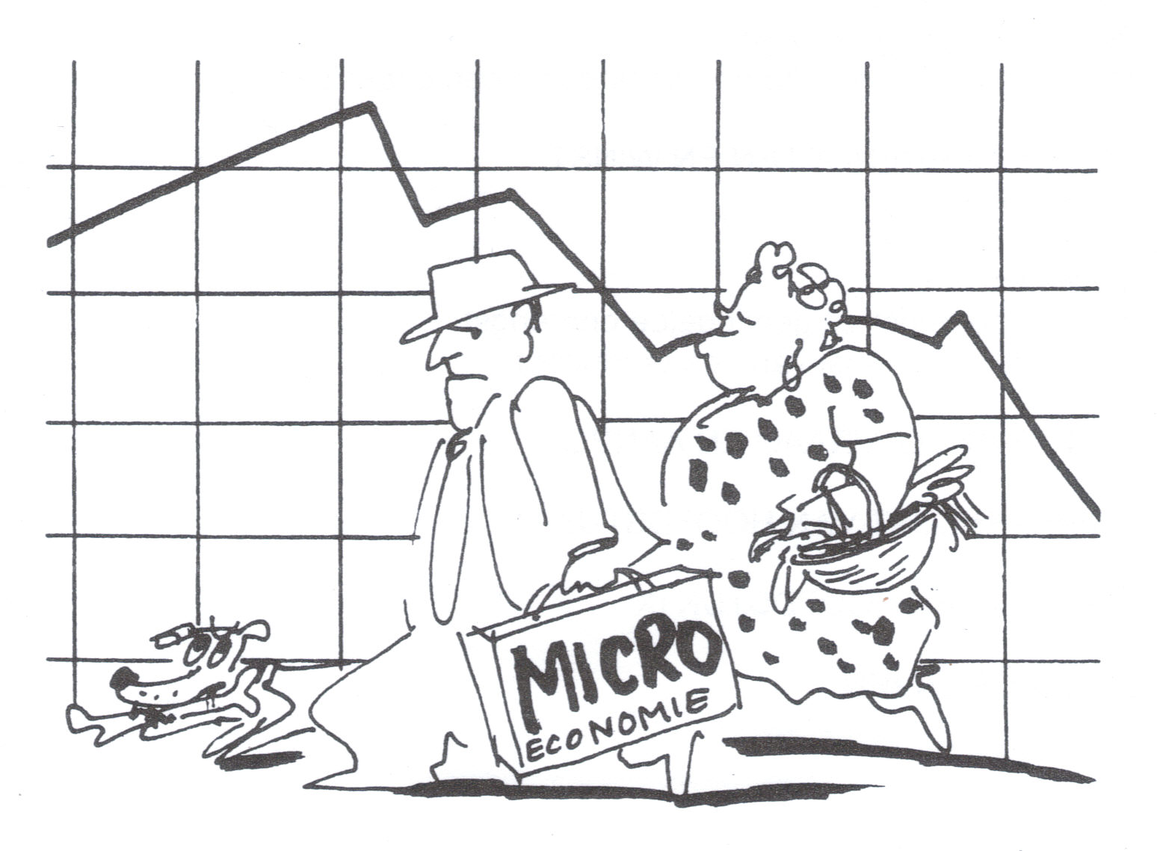

INHOUD HOOFDSTUK IX

1 INLEIDING 93

2 DE MARKTVORM 96
2.1 De kenmerken van de marktvorm 96
2.2 De marktvorm van volledige mededinging 99
2.3 De marktvorm van monopolie 99
2.4 De marktvorm van oligopolie 101
2.5 De marktvorm van monopolistische concurrentie 102
2.6 De markt en de bedrijfskolom 103
2.7 De marktvorm en de bedrijfskolom 106

3 DE CONSUMENT EN DE VRAAG NAAR EEN BEPAALD GOED 107
3.1 De vraagbepalende factoren 107
3.2 De ceteris paribus clausule 108
3.3 De vraaglijn 109
3.4 De prijselasticiteit van de vraag 111

4 DE PRODUCENT EN HET AANBOD VAN EEN BEPAALD GOED 115
4.1 De aanbodbepalende factoren 115
4.2 De aanbodlijn 115
4.3 De ondernemingsvormen 116
4.4 De balans en de resultatenrekening van een onderneming 119

5 KOSTEN, OPBRENGSTEN EN WINST 121
5.1 Variabele kosten 121
5.2 Constante kosten 123
5.3 Totale kosten 124
5.4 Totale opbrengst en gemiddelde opbrengst 125
5.5 De (maximale) winst van een producent 127

6 PRIJSVORMING: VRAAG EN AANBOD 129

7 BEGRIPPENLIJST VAN HOOFDSTUK IX 134

8 OPGAVEN VAN HOOFDSTUK IX 140

9 EXAMENOPGAVEN 145

1 INLEIDING

Het begrip prijs is een centraal begrip in de economie omdat heel veel economische beslissingen worden genomen op basis van prijzen. Daarbij heeft de prijs voor een producent een heel andere betekenis dan voor een consument.
Voor een producent is de prijs de opbrengst van het product. Als die te laag is zal hij het product niet (meer) maken. Bij een hoge prijs zal hij juist veel willen produceren.
Voor de consument is de prijs het bedrag dat hij moet uitgeven als hij een product wil hebben. Als hij de prijs te hoog vindt zal hij het product niet (meer) kopen. Bij een lage prijs zal hij juist veel willen kopen.
In dit hoofdstuk gaat het met name over de prijsvorming, de manier waarop de prijzen tot stand komen. We zullen zien dat hierbij allerlei factoren een rol spelen, maar de hoofdzaak is dat een prijs altijd bepaald wordt door de vraag naar en het aanbod van het product of de prestatie waarop de prijs betrekking heeft. Dus de prijs van tomaten wordt bepaald door de vraag naar en het aanbod van tomaten en de prijs van een aandeel Philips wordt bepaald door de vraag naar en het aanbod van aandelen Philips.
Neemt de vraag (bij gelijkblijvend aanbod) toe dan stijgt de prijs en omgekeerd. Neemt het aanbod (bij gelijkblijvende vraag) toe dan daalt de prijs, en omgekeerd.
In economische redeneringen over prijzen moet je altijd gebruik maken van de begrippen vraag en aanbod. Alleen als je die termen gebruikt is het voor een econoom duidelijk dat jij begrijpt hoe het economisch gezien in elkaar zit.

- Leg eens uit waarom de prijs van bloemen op de zaterdag voorafgaand aan Moederdag hoger is dan op andere zaterdagen. (Gebruik in je antwoord de begrippen vraag en/of aanbod).

____________________________________________________________________

- Leg eens uit waarom de prijs van bloemen in de maanden juli en augustus altijd lager is dan in de andere maanden. (Gebruik in je antwoord de begrippen vraag en/of aanbod).

____________________________________________________________________

- Zoals je weet vergrijst de Nederlandse bevolking, dat wil zeggen dat er steeds meer oudere mensen zijn. Leg uit wat hiervan het gevolg kan zijn voor de hoogte van de lonen in Nederland. (Gebruik in je antwoord de begrippen vraag en/of aanbod).

____________________________________________________________________

- Steeds meer Nederlanders willen in een eigen huis wonen. Omdat ze daarvoor meestal niet genoeg geld hebben moeten ze een lening afsluiten. Leg uit wat hiervan het gevolg is voor de rente in Nederland. (Gebruik in je antwoord de begrippen vraag en/of aanbod).

____________________________________________________________________

____________________________________________________________________
Zoals je in het voorafgaande al hebt gemerkt moet je bij het begrip prijs niet alleen denken aan de prijs van goederen of diensten. In feite is iedere vergoeding die betaald wordt voor een bepaalde prestatie een prijs. Het begrip prijs komt in de economie onder diverse benamingen voor.

- Hoe noemt men in de economie de volgende prijzen?
a. De prijs van het tijdelijk gebruik mogen maken van geld.
b. De prijs van het gebruik mogen maken van iemands arbeidskracht.
c. De prijs van een buitenlandse geldsoort.
d. De prijs van het gebruik mogen maken van een gebouw.

____________________________________________________________________

____________________________________________________________________

Het begrip prijs is altijd verbonden met het begrip markt.
Onder een markt verstaan we het geheel van vraag naar en aanbod van een goed. Als een markt een aanwijsbare plaats en/of tijd heeft spreken we van een concrete markt, zoals een weekmarkt op een bepaald plein of een veiling in een bepaald gebouw. Het komt echter veel meer voor dat het niet mogelijk is een bepaalde plaats en/of tijd van een markt aan te geven. Dan is er sprake van een abstracte markt, een geheel van vraag naar en aanbod van een bepaald goed. Je kunt hierbij denken aan de huizenmarkt, de markt voor tweedehands auto's, de markt voor kleding enzovoort.

- Hoe noem je de markten waarvan je bij vraag 5 de namen van de prijzen hebt genoemd?
a.________________________________________________________________

b.________________________________________________________________

c.________________________________________________________________

d.________________________________________________________________

- Geef zelf nog enkele voorbeelden van concrete en abstracte markten.

____________________________________________________________________

____________________________________________________________________

Dat de prijsvorming een centrale rol speelt in de economie is ook nog als volgt te illustreren. Het onderwerp van de economie is het bestuderen van de verschijnselen die te maken hebben met het streven naar welvaart. De mens probeert met gegeven middelen een zo hoog mogelijke welvaart te bereiken, dat wil zeggen hij probeert in zo veel mogelijk behoeften te voorzien. Daarvoor heeft hij goederen en diensten nodig. Omdat de behoeften groter zijn dan de beschikbare middelen moet er gekozen worden.

- Welke rol spelen de prijzen bij het kiezen?

____________________________________________________________________

Aan het eind van deze inleiding nog een terugblik op de voorafgaande hoofdstukken.
Daarin hebben we de economie vooral bestudeerd op macro-economische schaal, dat wil zeggen we hebben de economische grootheden bekeken voor een land als geheel. Denk bijvoorbeeld aan onderwerpen als de arbeidsmarkt, het nationaal inkomen, de maatschappelijke geldhoeveelheid en het begrotingstekort. Dit onderdeel van de economie noemt men macro-economie.
In dit hoofdstuk daarentegen onderzoeken we de economische verschijnselen op kleine schaal, dus op het niveau van één onderneming, één consument of één markt. Dit onderdeel van de economie noemt men micro-economie.

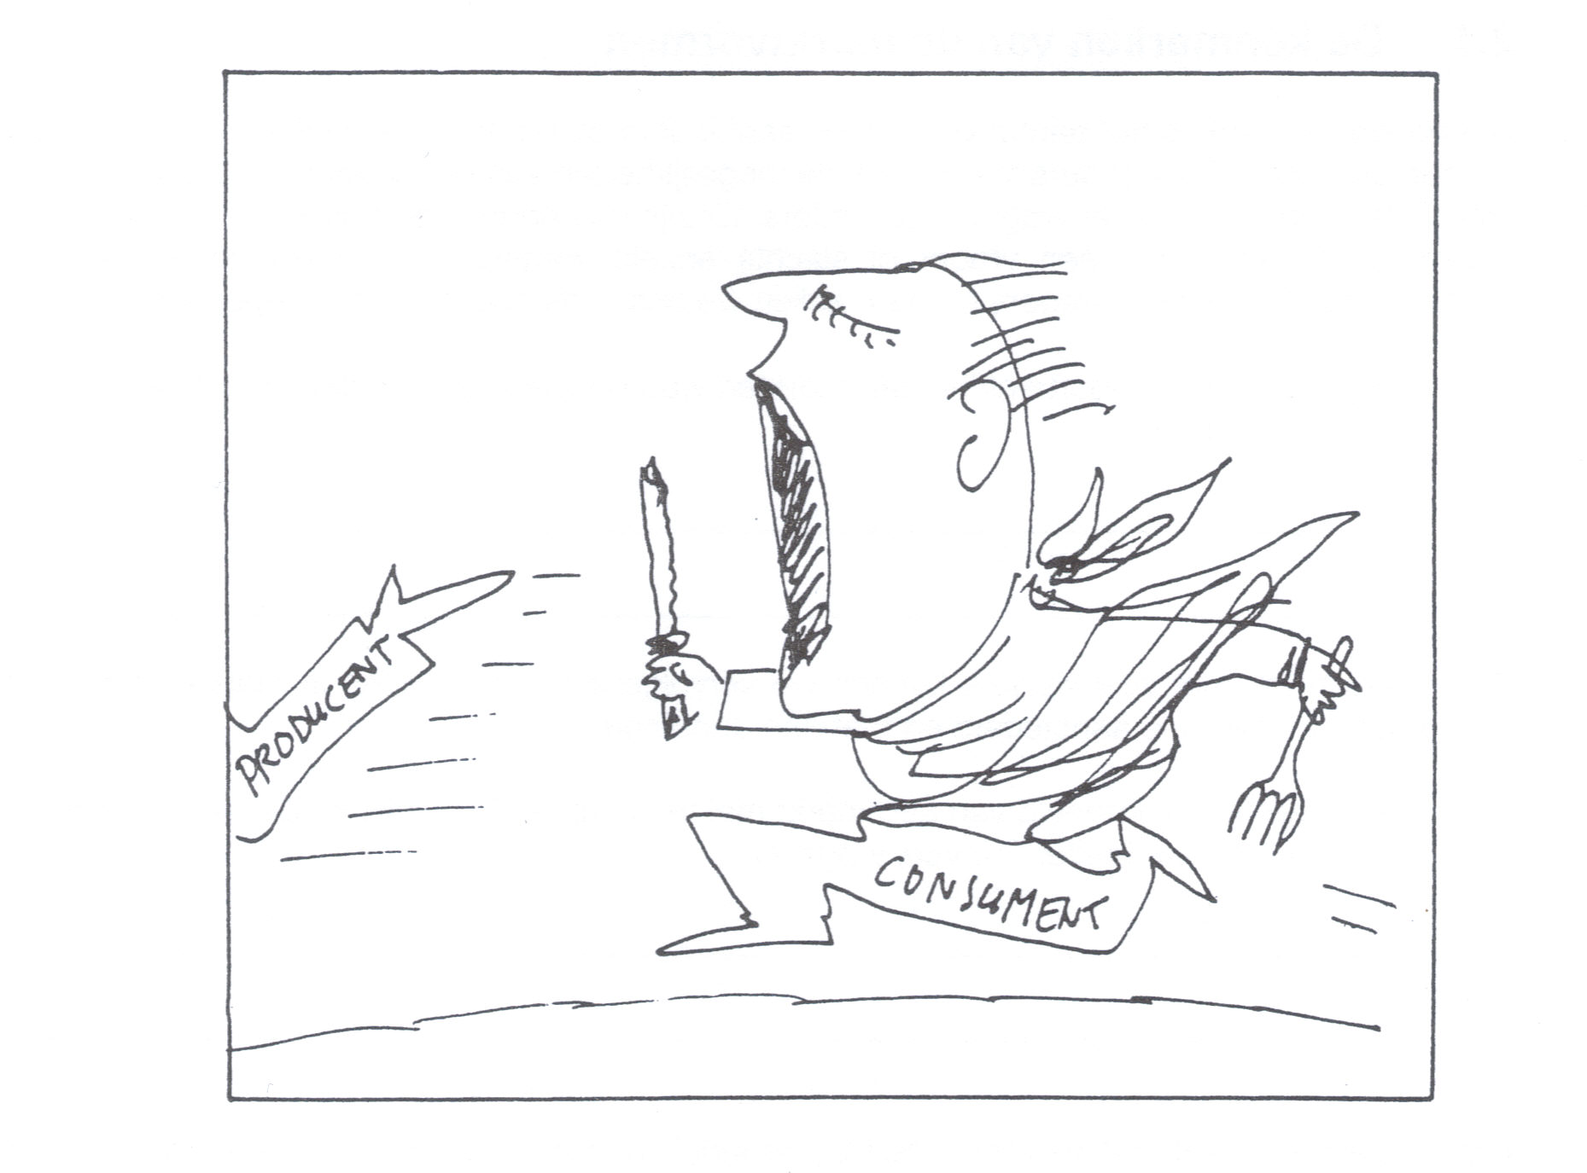

2 DE MARKTVORM

De manier waarop de prijzen tot stand komen op de verschillende markten wordt bepaald door de kenmerken van de betreffende markt. De omstandigheden op de verschillende markten kunnen heel verschillend zijn. Als we het hebben over het geheel van de omstandigheden waaronder vraag en aanbod elkaar ontmoeten gebruiken we het begrip marktvorm.
In de economie onderscheidt men een aantal marktvormen, op basis van een viertal kenmerken.
Deze vier kenmerken zijn:
- Het aantal vragers en aanbieders op de markt.
- Het soort goed dat verhandeld wordt.
- De mate waarin het mogelijk is dat er nieuwe aanbieders toetreden op de markt.
- De vraag of de markt doorzichtig (transparant) is, dat wil zeggen of de vragers en de aanbieders de hele markt kunnen overzien.

Deze kenmerken zullen nader worden bekeken en daarna zullen de vier belangrijkste markvormen worden besproken.
Aan het eind van deze paragraaf zal nog worden ingegaan op het begrip bedrijfskolom.

  - De kenmerken van de marktvormen

Het eerste kenmerk is het aantal vragers en aanbieders op de markt. Zowel aan de vraagkant als aan de aanbodkant onderscheiden we de mogelijkheden van één vrager/aanbieder, enkele vragers/aanbieders en veel vragers/aanbieders. Er zijn dus negen verschillende marktvormen, waaronder markten met één vrager of slechts enkele vragers. Het meest voorkomend is echter de markt met veel vragers en daar zullen we ons in dit hoofdstuk toe beperken.

- Geef enkele voorbeelden van markten waarop maar een of slechts enkele vragers optreden.

____________________________________________________________________

____________________________________________________________________

De marktvormen met veel vragers kunnen we vervolgens onderverdelen in markten met veel aanbieders, met enkele aanbieders en met één aanbieder.

- Geef een voorbeeld van een markt met veel aanbieders, met enkele aanbieders en met één aanbieder (en veel vragers).

____________________________________________________________________

____________________________________________________________________

Het tweede kenmerk dat een rol speelt bij de indeling in marktvormen is het soort goed dat wordt verhandeld. Er zijn homogene goederen en heterogene goederen. Homogene goederen zijn goederen die voor de koper allemaal hetzelfde zijn, zodat hij geen enkele voorkeur heeft voor een bepaalde aanbieder.
Een voorbeeld van een homogeen goed is een krop sla. Als een producent een homogeen goed aanbiedt kan hij niet afwijken van de prijs die hiervoor tot stand komt op de markt. Op een gewone weekmarkt zoals die overal in Nederland op gezette tijden gehouden wordt zal de prijs van sla bij iedere kraam hetzelfde zijn.

- Waarom zal een marktkoopman zijn sla niet kunnen aanbieden boven de prijs van zijn concurrenten?

__________________________________________________________________

- Waarom zal een marktkoopman zijn sla niet kunnen aanbieden onder de prijs van zijn concurrenten?

____________________________________________________________________

Een ander voorbeeld van een homogeen goed is een aandeel in een onderneming. Het maakt de koper van een aandeel Philips niets uit welk aandeel hij precies krijgt; een aandeel Philips is een homogeen goed. Homogene goederen zijn in alle opzichten hetzelfde dus er kan ook maar één prijs ontstaan voor een homogeen goed.

Bij heterogene goederen daarentegen is er in de ogen van de consument verschil tussen de goederen van de ene en van de andere producent. Daardoor kunnen consumenten een voorkeur hebben voor een bepaalde producent. Duidelijke voorbeelden van heterogene goederen zijn een maaltijd in een restaurant, een haarknipbeurt bij een kapper, een tweedehands auto van een bepaald type en met een bepaalde leeftijd en een kersenvlaai.
In de ogen van de consument zit er verschil tussen de verschillende producenten en daarom heeft hij een voorkeur voor een bepaalde producent en is hij ook bereid een andere prijs ervoor te betalen. Hoe kun je anders verklaren dat een biefstuk in het ene restaurant €12,50 kost en het andere € 25,-. Of dat je bij de ene kapper je haren kunt laten knippen voor € 15,-, terwijl je bij een andere meer dan het dubbele betaalt.

- Noem eens enkele echte verschillen die in de praktijk kunnen voorkomen bij een biefstuk en bij het haar knippen.

__________________________________________________________________

__________________________________________________________________

__________________________________________________________________

Er hoeft overigens niet eens sprake te zijn van “echte” verschillen. Het is mogelijk dat technisch identieke goederen in de ogen van de consument toch heterogeen zijn door allerlei omgevingsfactoren.
Een glas Heineken bier is technisch gezien een homogeen goed, maar in de ogen van de consument komt er bij een glas bier nog wel meer kijken. Door de inrichting van het café, de bediening, de muziek, het publiek, enzovoort wordt een glas Heineken bier een heterogeen goed en dat verklaart waarom de ene consument de voorkeur geeft aan café A en de ander aan café B. En daarom is de consument bereid voor hetzelfde glas Heineken bier in de trendy discotheek met de flitsende bediening en de populaire dj € 4,75 te betalen terwijl hij in het buurtcafé van ome Joop echt niet meer dan € 2,- betaalt.
Een ander voorbeeld. De prijs van een pak Douwe Egberts koffie kan in diverse supermarkten verschillend zijn. Toch is koffie technisch gezien een homogeen goed. Dat de consument verschillende prijzen betaalt wijst er op dat het goed heterogeen is. Dat komt door de omgevingsfactoren.

- Noem enkele omgevingsfactoren waardoor de consument een pak koffie van Douwe Egberts als een heterogeen goed ziet.

____________________________________________________________________

____________________________________________________________________

Het derde kenmerk dat wordt gebruikt om een marktvorm te typeren is de (on)mogelijkheid van toetreding. Is het mogelijk dat er op een markt op korte termijn nieuwe producenten toetreden? Soms wel, bijvoorbeeld op de markt van producenten van graan kunnen nieuwe producenten toetreden. Een boer die graan wil verbouwen kan dat zonder veel problemen doen. Een voorbeeld waarbij toetreding veel moeilijker is, vinden we in het bankwezen. Om een bank te beginnen moet men beschikken over veel geld, deskundigheid en tal van vergunningen. Soms is het zelfs onmogelijk op een markt toe te treden. Denk hierbij aan een markt met slechts één producent, die een product maakt dat door octrooien beschermd wordt.

- Noem een voorbeeld van een markt waarop toetreding van nieuwe producenten heel goed mogelijk is en een voorbeeld waarop toetreding tamelijk lastig is. Geef aan waardoor de toetreding gemakkelijk respectievelijk moeilijk is.

____________________________________________________________________

____________________________________________________________________

____________________________________________________________________

____________________________________________________________________

Het laatste kenmerk van de marktvormen is de mate waarin de marktpartijen de markt kunnen overzien, dus kunnen zien hoe de prijs tot stand komt. Wij spreken in dit verband over de vraag of de markt transparant is. De weekmarkt waar je een krop sla gaat kopen is een transparante markt. Even rond wandelen en je weet dat bij elke kraam een krop sla € 0,35 kost. Een ander voorbeeld is een veiling. Alle vragers en aanbieders komen daar bij elkaar in een grote hal en op de veilingklok kunnen ze precies volgen wat de prijs wordt.

- Leg uit dat de effectenbeurs een transparante markt is.

____________________________________________________________________

____________________________________________________________________

2.2 De marktvorm van volledige mededinging

Een markt waarop sprake is van zeer veel aanbieders (producenten), waar homogene goederen worden verhandeld, die transparant is en waar vrije toetreding bestaat is zeer bijzonder. Door deze vier kenmerken bestaat er op zo’n markt heel veel concurrentie tussen de verschillende aanbieders. In de economie noemt men deze markt de marktvorm van volledige mededinging (of de marktvorm van volkomen concurrentie).
Een individuele producent heeft op deze markt heel weinig invloed. Dat komt omdat de hoeveelheid die hij afzet maar een zeer klein gedeelte uitmaakt van de totale hoeveelheid die op de markt wordt verhandeld (er zijn immers zeer veel producenten). Door een grotere of een kleinere hoeveelheid aan te bieden kan hij geen enkele invloed uitoefenen op de prijs. Hij kan alleen maar bij een bepaalde prijs de hoeveelheid die hij aanbiedt zelf bepalen. We duiden dit aan met de uitdrukking: de producent op de markt van volledige mededinging is hoeveelheidsaanpasser.

Vooral door de eis van vrije toetreding komt deze marktvorm in de praktijk niet voor. Voorbeelden van markten die het meest lijken op een markt van volledige mededinging zijn veilingen van bijvoorbeeld tuinbouwproducten, bloemen en vis en de Effectenbeurs in Amsterdam.

Ondanks het feit dat de markt van volledige mededinging in de praktijk nauwelijks voorkomt schenken economen er veel aandacht aan. Dat komt omdat deze marktvorm vanuit theoretisch oogpunt kan worden gezien als een soort ideale markt. Door de onbelemmerde werking van de concurrentie zal op deze markt altijd de laagst mogelijke prijs tot stand komen. Deze prijs is voor de producenten nog net aanvaardbaar omdat ze hun gemaakte kosten kunnen terugverdienen. Voor de consumenten houdt het in dat ze met hun beperkte inkomen zo veel mogelijk kunnen kopen. Deze markt levert dus een maximale bijdrage aan de welvaart. Verderop in dit hoofdstuk zal nader op de markt van volledige mededinging worden ingegaan.

2.3 De marktvorm van monopolie

Bij de marktvorm monopolie is iedere vorm van concurrentie afwezig om de eenvoudige reden dat er maar één producent is.
De producent op deze markt noemt men monopolist. Hij is geen hoeveelheidsaanpasser maar prijszetter omdat hij zelf de prijs kan vaststellen. Hij is overigens niet almachtig. Hij kan de prijs van zijn product niet zo hoog maken als hij zelf wil.

- Waarom kan een monopolist de prijs van zijn product niet willekeurig hoog maken?

____________________________________________________________________

____________________________________________________________________

Er is nog een andere reden waarom de monopolist niet onbeperkt prijszetter is. Als er een producent komt die het product van de monopolist ook op de markt brengt is hij geen monopolist meer. Bij de mogelijke toetreding van een concurrent speelt de prijs van het product een belangrijke rol.

- Leg uit waarom een monopolist die een hoge prijs vaststelt eerder kans loopt dat er een concurrent op zijn markt verschijnt.

____________________________________________________________________

____________________________________________________________________

Bij bepaalde soorten van monopolie is toetreding onmogelijk. Als het monopolie bijvoorbeeld berust op het houderschap van een concessie (de monopolist heeft dan het alleenrecht om op een bepaald grondgebied bijvoorbeeld olie of delfstoffen te winnen) dan is het monopolie onaantastbaar. Aantasting van een monopolie is ook nauwelijks mogelijk, wanneer het een staatsmonopolie betreft. Denk bijvoorbeeld aan De Nederlandsche Bank en de Nederlandse Spoorwegen.

Het komt ook voor dat een monopolist een (te) grote technische voorsprong op potentiële nieuwkomers heeft en dat zijn product beschermd wordt door een octrooi.

Het is overigens niet altijd zo eenvoudig om vast te stellen of er sprake is van een monopolist. Dat komt omdat er voor een bepaald product altijd wel vervangende producten (substituten) zijn te vinden. Een monopolist op de markt van vulpennen (die bestaat overigens niet) is geen monopolist op de markt van schrijfgerei.
Met andere woorden, of een producent kan worden aangeduid als een monopolist is dikwijls afhankelijk van hoe je de markt omschrijft.

- Zet een redenering op waaruit volgt dat de Nederlandse Spoorwegen monopolist zijn.

____________________________________________________________________

____________________________________________________________________

Zet een redenering op waaruit volgt dat de Nederlandse Spoorwegen geen monopolist zijn.
____________________________________________________________________

____________________________________________________________________

2.4 De marktvorm van oligopolie

Bij de marktvorm oligopolie zijn er slechts een beperkt aantal aanbieders (producenten) van een bepaald product. Iedere afzonderlijke producent is zo groot dat hij een duidelijk zichtbaar aandeel in de totale markt heeft.
De aanbieders op een oligopoliemarkt proberen dikwijls met alle mogelijke middelen hun marktaandeel te vergroten. Deze middelen waarmee men beoogt de marktpositie te behouden of te versterken noemen we de marketingmix. Belangrijke onderdelen hiervan zijn het promotiebeleid (de reclame, verkoopacties en public relations), het productbeleid (productdifferentiatie en innovatie) en het plaatsbeleid (afzetkanalen, verkooppunten, winkelformule). De bekende vierde "P" van de marketingmix, het prijsbeleid ontbreekt vrijwel altijd op een oligopoliemarkt.
Dat komt omdat een oligopolist met het verlagen van zijn prijs niets kan winnen. Immers, omdat hij door de prijsverlaging marktaandeel van zijn concurrenten afpakt, kunnen deze maar op één manier reageren, namelijk door hun prijs ook te verlagen. Er dreigt dan een regelrechte prijzenoorlog waar geen van de producenten iets mee opschiet.

- Wie profiteren er natuurlijk wel van een prijzenoorlog?

____________________________________________________________________

Een kenmerk van de marktvorm van oligopolie is dus een zekere prijsstarheid. Vanwege het beperkte aantal producenten is het heel goed mogelijk om dit te bereiken door middel van een kartel. Aangezien er veel overheden zijn die kartelafspraken verbieden komt het ook voor dat er een van de producenten optreedt als prijsleider. Deze prijsleider stelt zijn eigen prijs vast en de andere producenten stellen, zonder dat er hierover een afspraak wordt gemaakt, dezelfde prijs vast.

Enkele voorbeelden van oligopolistische markten zijn: de wasmiddelenmarkt, de sigarettenmarkt en de benzinemarkt.

- Hoe komt het dat de wasmiddelenmarkt als oligopoliemarkt wordt aangeduid terwijl er toch tientallen verschillende wasmiddelen op markt zijn?

____________________________________________________________________

____________________________________________________________________

Over de andere kenmerken van de marktvorm van oligopolie moet je nu zelf het een en ander zeggen.

- Hoe zou het gesteld zijn met de toetreding op een oligopoliemarkt? Verklaar het antwoord.

____________________________________________________________________

____________________________________________________________________

- Zouden er op een oligopoliemarkt homogene of heterogene goederen worden verhandeld? Verklaar het antwoord.

____________________________________________________________________

____________________________________________________________________

- Zou een oligopoliemarkt transparant zijn of niet? Verklaar het antwoord.

____________________________________________________________________

____________________________________________________________________

2.5 De marktvorm van monopolistische concurrentie

De marktvorm monopolistische concurrentie komt in de praktijk het meeste voor. Op deze markt is sprake van zeer veel aanbieders (producenten), die gelijksoortige producten zo heterogeen mogelijk aanbieden.

- Wat is het kenmerkende verschil tussen de marktvorm van volledige mededinging en de marktvorm van monopolistische concurrentie?

____________________________________________________________________

De merkwaardige naam, monopolistische concurrentie is als volgt te verklaren. De producenten op deze markt zijn tot op zekere hoogte monopolist. Dat komt omdat het product dat ze aanbieden heterogeen is. Het heeft dus voor de koper bijzondere kenmerken en daardoor heeft iedere producent een vaste kring van afnemers. Denk hier bijvoorbeeld aan cafés, restaurants, kappers, maar ook aan detailhandelszaken op het gebied van kleding, schoenen, levensmiddelen etc. Van een echt monopolie is echter geen sprake want er zijn zeer veel aanbieders op de markt. De producenten op deze markt proberen steeds weer klanten van hun concurrenten af te pakken. Er is wel degelijk sprake van flinke concurrentie, vandaar de naam monopolistische concurrentie.

27. Leg uit dat spijkerbroeken van een bepaald merk heterogene goederen zijn.

_____________________________________________________________________

_____________________________________________________________________

Tenslotte nog twee vragen over de andere kenmerken van de marktvormen.

- Hoe zou het gesteld zijn met de toetreding op een markt van monopolistische concurrentie? Verklaar het antwoord.

_____________________________________________________________________

_____________________________________________________________________
- Zou een markt van monopolistische concurrentie transparant zijn of niet? Verklaar het antwoord.

____________________________________________________________________

____________________________________________________________________

2.6 De markt en de bedrijfskolom

Een bedrijfstak is een groep van producenten die van een bepaald product allemaal dezelfde fase van bewerking uitvoeren. Bijvoorbeeld alle bloemenkwekers samen vormen een bedrijfstak. Alle bedrijfstakken bij elkaar van een bepaald productieproces noemen een bedrijfskolom. Een bedrijfskolom geeft weer de achtereenvolgende stadia die een bepaald product doorloopt voordat het uiteindelijk bij de consument terecht komt. Tussen twee opeenvolgende delen van de bedrijfskolom zit telkens een markt van vragers en aanbieders. Ter illustratie zijn hieronder zijn twee bedrijfskolommen getekend, een voor bloemen en een voor groente.

 | BLOEMENKWEKER |  | TUINDER
 | Markt |  | Markt
 | GROOTHANDEL  IN BLOEMEN |  | GROOTHANDEL  IN GROENTE
 | Markt |  | Markt
 | TUINCENTRUM |  | GROENTEWINKEL
 | Markt |  | Markt
 | CONSUMENT |  | CONSUMENT

- Van welke marktvorm zal er sprake zijn op de markt waar de consument groenten koopt? Verklaar het antwoord.

_____________________________________________________________________

_____________________________________________________________________

- Van welke marktvorm zal er sprake zijn op de markt waar groentewinkels hun groente inkopen? Verklaar het antwoord.

_____________________________________________________________________

_____________________________________________________________________

Binnen een bedrijfskolom kunnen zich veranderingen voordoen. Als binnen een bedrijfskolom een markt wegvalt spreken we van integratie. Bij voorbeeld:

voor integratie: na integratie:

 | TUINDER
 | Markt
 | GROOTHANDEL  IN GROENTE |  | TUINDER EN  GROOTHANDEL
 | Markt |  | Markt
 | GROENTEWINKEL |  | GROENTEWINKEL
 | Markt |  | Markt
 | CONSUMENT |  | CONSUMENT

Zoals je ziet is er een markt van vraag en aanbod van groente weggevallen. Het omgekeerde kan ook gebeuren. Als er een markt bij komt spreken we van differentiatie.

voor differentiatie: na differentiatie:

 | TUINDER |  | TUINDER
 | Markt |  | Markt
 | GROOTHANDEL  IN GROENTE |  | VEILING
 | Markt |  | Markt
 | GROENTEWINKEL |  | GROOTHANDEL IN  GROENTE
 | Markt |  | Markt
 | CONSUMENT |  | GROENTEWINKEL
 |  |  | Markt
 |  |  | CONSUMENT

Ook tussen bedrijfskolommen kunnen veranderingen optreden. Zo is specialisatie het verschijnsel waarvan men spreekt als een producent van meerdere goederen zijn assortiment inkrimpt en met een bepaald deel daarvan verder gaat. Bij voorbeeld:

voor specialisatie:

KWEKER VAN ALLE
SOORTEN BLOEMEN

na specialisatie:

 | BLOEMENKWEKER |  | ROZENKWEKER

Parallellisatie of branchevervaging is het samenvoegen van werkzaamheden die eigenlijk in een andere bedrijfskolom voorkomen, in één bedrijf.

voor parallellisatie:

 | GROENTEWINKEL |  | BLOEMISTERIJ

na parallellisatie:

GROENTEMAN GAAT OOK
BLOEMEN VERKOPEN

De verschillende veranderingen tussen de bedrijfskolommen doen zich in de praktijk tegelijkertijd voor. Zo is er bijvoorbeeld het verschijnsel van de supermarkten.

Een supermarkt is een voorbeeld van ver doorgevoerde branchevervaging. In zo’n winkel wordt vrijwel alles verkocht. Stel nu dat er naast een kleine kruidenier een supermarkt wordt gevestigd.

- Wat moet deze kleine winkelier doen om naast de supermarkt toch voldoende klanten aan te trekken?

_____________________________________________________________________

_____________________________________________________________________

Naast integratie en parallellisatie zijn er nog enkele andere vormen van samenwerking tussen bedrijven die we kort zullen bespreken.

Er is sprake van een kartel als ondernemingen afspraken maken om de concurrentie te beperken terwijl ze juridisch zelfstandig blijven.
Die afspraken kunnen onder andere betrekking hebben op de hoogte van de prijs (prijskartel), op het gebied waarbinnen de producten worden aangeboden (rayonkartel), of over de hoogte van de toegestane productie van de aangesloten bedrijven (productiekartel).
Een bekend voorbeeld van een kartel in Nederland is het boekenkartel. Alle uitgeverijen hebben met elkaar afgesproken dat ze aan de afnemende boekhandels vaste consumentenprijzen opleggen.

Samenwerking tussen bedrijven kan ook de vorm aannemen van een fusie. Dan smelten twee bedrijven samen en gaan ze verder onder een nieuwe naam. Het komt ook voor dat een of meerdere bedrijven worden overgenomen door een ander bedrijf en verder werken onder de naam van de laatstgenoemde.

- Noem twee motieven die bedrijven kunnen hebben voor het aangaan van een fusie.

_____________________________________________________________________

_____________________________________________________________________

Wanneer fusies en/of overnames elkaar opvolgen kan een grote onderneming ontstaan die de meest uiteenlopende producten maakt. Zo'n onderneming heet een concern. Concerns beperken hun werkzaamheden dikwijls niet tot één land. Als delen van de productie in het buitenland verricht worden en een concern ook voor zijn afzet deels van het buitenland afhankelijk is, spreken we van een multinationaal opererend bedrijf, kortweg van een multinational. Voorbeelden van Nederlandse multinationals zijn Unilever, Philips, Akzo.

Vooral door het ontstaan van een Europese markt zonder grenzen zijn bedrijven steeds meer met elkaar gaan samenwerken. Kleine bedrijven kunnen de concurrentie op de Europese markt niet volhouden.

2.7 De marktvorm en de bedrijfskolom

We hebben gezien dat een bedrijfskolom bestaat uit bedrijven die met elkaar en met de consument zijn verbonden door middel van verschillende markten. Op deze markten kunnen, in dezelfde bedrijfskolom, verschillende marktvormen voorkomen. Hierbij doet zich dikwijls het verschijnsel voor dat de markt tussen de producenten en de detailhandel een oligopoliemarkt is, terwijl de markt tussen de detailhandel en de consument een markt van monopolistische concurrentie is.

Er zijn wereldwijd maar weinig fabrikanten van wasmiddelen.

- Leg uit dat er een wasmiddelenmarkt is waar sprake is van de marktvorm van oligopolie en dat er een wasmiddelenmarkt is waar monopolistische concurrentie heerst.

_____________________________________________________________________

_____________________________________________________________________

3 DE CONSUMENT EN DE VRAAG NAAR EEN BEPAALD GOED

Over de consument is al het nodige gezegd in hoofdstuk II. In dit hoofdstuk gaat het over de vraag die de consument uitoefent en de rol die hij daarmee speelt in het proces van prijsvorming. De uitkomst hiervan lijkt duidelijk: hoe meer vraag er wordt uitgeoefend, hoe hoger de prijs en omgekeerd.
Maar wat te denken van het volgende. Als de prijs van een goed erg hoog is zal de consument er weinig vraag naar uitoefenen. De prijs is dus een van de factoren die van invloed zijn op die vraag naar goederen , de vraagbepalende factoren.

3.1 De vraagbepalende factoren

De grootte van de vraag naar een bepaald goed van een individuele consument hangt af van de volgende factoren.

1. Het inkomen van die consument. Hoe hoger iemands inkomen hoe meer goederen hij kan kopen dus hoe meer vraag hij uitoefent.

- Het behoefteschema, dat wil zeggen het overzicht van de goederen die de consument wil kopen in volgorde van belangrijkheid. Primaire goederen zoals eten, kleding en onderdak staan dus hoog in het behoefteschema van iedere consument. Luxe goederen koop je pas als in je eerste levensbehoeften is voorzien.

- De prijs van het goed. Hoe lager (hoger) de prijs, hoe groter (lager) de vraag.

- De prijzen van andere goederen.

Deze laatste factor kan op twee manieren van invloed zijn. Denk bijvoorbeeld aan de vraag naar auto’s. Hierbij speelt niet alleen de prijs van een auto een rol, maar is ook de prijs van benzine van belang. Dit zijn zogenaamde complementaire goederen (auto’s en benzine zijn goederen die elkaar aanvullen). Goederen die elkaar kunnen vervangen noemen we substitutiegoederen goederen. Een substitutiegoed voor de auto is het openbaar vervoer.

- Leg uit welke invloed de prijsverhoging van een complementair goed op de vraag naar een goed zal hebben.

____________________________________________________________________

____________________________________________________________________

- Leg uit welke invloed de prijsverhoging van een substitutiegoed op de vraag naar een goed zal hebben.

____________________________________________________________________

____________________________________________________________________
De grootte van de vraag naar een bepaald goed van alle consumenten samen noemen we de collectieve vraag naar het betreffende goed. Naast vier reeds genoemde factoren is er dan een vijfde vraagbepalende factor: het aantal consumenten.

3.2 De ceteris paribus-clausule

We gaan het in het vervolg van dit hoofdstuk doorgaans hebben over een willekeurig goed dat we goed x noemen. Voor de gevraagde hoeveelheid van goed x gebruiken we het symbool X. De prijs van dit goed (per stuk, per kg, per liter, enzovoort) geven we aan met Px.
Een substitutiegoed of een complementair goed van goed x noemen we goed y en de prijs ervan is Py.
In de opgaven daarentegen wordt in plaats van X dikwijls de letter Q of q gebruikt.

De gevraagde hoeveelheid van goed x hangt af van de vraagbepalende factoren Px, inkomen, behoefteschema en Py.

- Streep het foute antwoord door.

a. Wat gebeurt er zeer waarschijnlijk met de gevraagde hoeveelheid van goed x als alleen Px stijgt?

X neemt toe / X neemt af

b. Wat gebeurt er waarschijnlijk met de gevraagde hoeveelheid van goed X als alleen het inkomen stijgt?

X neemt toe / X neemt af

c. Wat gebeurt er met de gevraagde hoeveelheid van goed X als alleen de behoefte aan goed X toeneemt?

X neemt toe / X neemt af

d. Wat gebeurt er waarschijnlijk met de gevraagde hoeveelheid van goed X als alleen de prijs van het substitutiegoed (Py) daalt?

X neemt toe / X neemt af

Stel je nu eens voor dat tegelijkertijd de prijs van goed x stijgt, het inkomen van de consument stijgt, de behoefte aan goed x toeneemt en dat de prijs van het substitutiegoed y daalt. Wat zal dan het gevolg zijn voor de gevraagde hoeveelheid x? Dit is niet te zeggen omdat je niet precies weet hoeveel de gevraagde hoeveelheid van goed x toe- en afneemt.

Omdat we toch graag de effecten van veranderingen in de vraagbepalende factoren willen kennen, passen we de zogenaamde ceteris paribus-clausule toe.
Ceteris paribus kun je "vertalen" met "mits de overige factoren niet veranderen". Als de ceteris paribus-clausule (je kunt ook zeggen de ceteris paribus-voorwaarde) wordt toegepast dan worden in een redenering alle van invloed zijnde factoren constant verondersteld, op één factor na. Dus je kunt bijvoorbeeld beredeneren wat er gebeurt met de gevraagde hoeveelheid van goed x indien de prijs van goed x toeneemt terwijl alle andere vraagbepalende factoren (inkomen, behoefteschema, Py) onveranderd worden gedacht. Korter gezegd, je kunt beredeneren welke invloed een stijging van Px heeft op de vraag naar goed x, ceteris paribus.

Economen passen in hun redeneringen de ceteris paribus-clausule bijna altijd toe, zonder dat te vermelden. Als een econoom beweert dat de vraag naar een product stijgt als het inkomen van de consumenten stijgt, dan klopt dit natuurlijk alleen maar indien andere vraagbepalende factoren constant gedacht worden, dus ceteris paribus.

3.3 De vraaglijn

Naarmate de prijs van een goed daalt zal de consument er meer van kopen, dat wil zeggen, de gevraagde hoeveelheid zal toenemen. Men kan dit verband weergeven in een grafiek in de vorm van een vraaglijn. In een vraaglijn wordt weergegeven het verband tussen de prijs van een goed (goed x) en de gevraagde hoeveelheid van dat goed (X), ceteris paribus. Een vraaglijn kan gelden voor een individuele vrager (de individuele vraaglijn) of voor alle vragers op een markt samen (de collectieve vraaglijn).

Een voorbeeld van een individuele vraaglijn. Deze vraaglijn geeft aan welk verband er bestaat tussen Px en X, ceteris paribus.

- Noem de vraagbepalende factoren die constant worden gedacht bij de grafiek van de individuele vraaglijn.

____________________________________________________________________

____________________________________________________________________
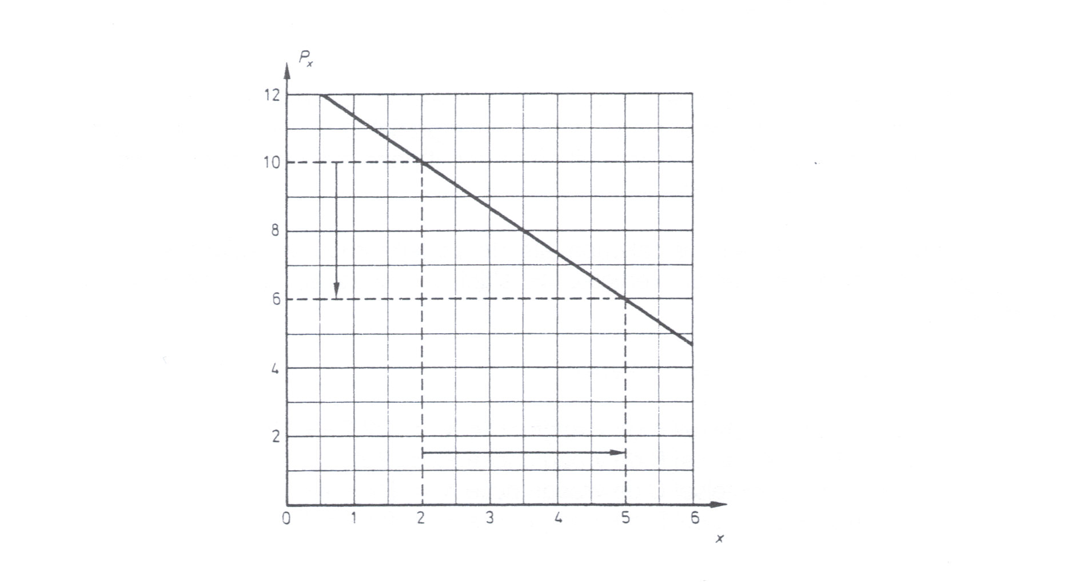
Je kunt in de grafiek zien dat wanneer Px daalt de gevraagde hoeveelheid (X) stijgt, ceteris paribus. Omgekeerd zal de gevraagde hoeveelheid dalen indien Px stijgt, ceteris paribus.
Omdat de verandering van Px tegengesteld is aan die van X, spreken we van een negatief verband tussen Px en X.
We noemen de vraaglijn een hypothetische lijn, omdat je de gevraagde hoeveelheid kunt aflezen als je een bepaalde prijs van goed x veronderstelt. Dus in het geval van de bovenstaande vraaglijn kun je alleen zeggen: als Px = 10, dan geldt X = 2, als Px = 6, dan geldt X = 5, enzovoort.

Omdat de gegeven vraaglijn geldt bij (onder andere) een bepaald inkomen zal er een andere vraaglijn bestaan bij een ander inkomen.

Hieronder zie je twee maal dezelfde grafiek.
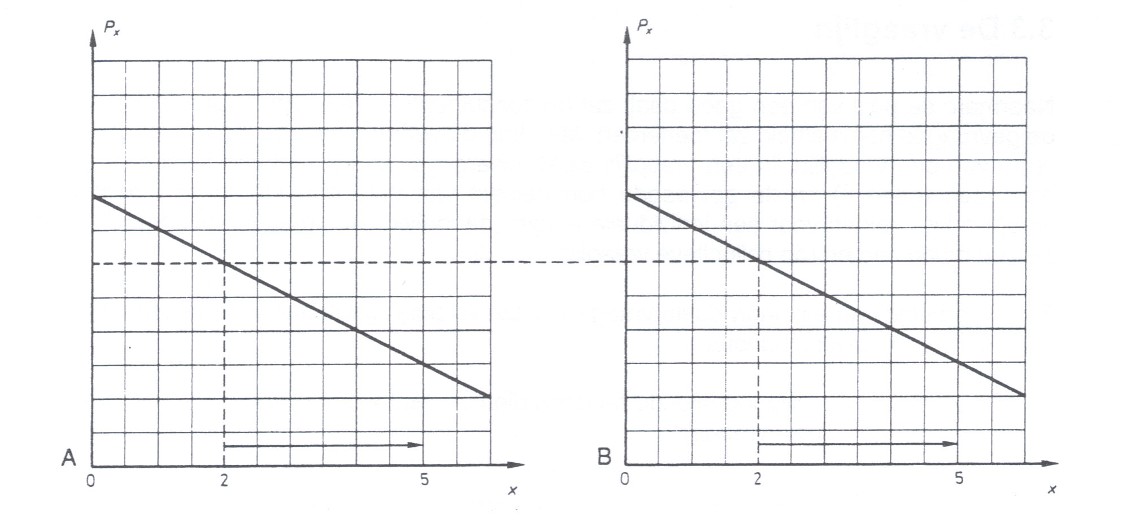

- In grafiek A stijgt de gevraagde hoeveelheid van X = 2 naar X = 5, omdat Px veranderd is. Geef in grafiek A met P1 aan welke prijs bij X = 2 hoort en met P2 welke prijs bij X = 5 hoort.

- In grafiek B stijgt, bij een prijs P1, de gevraagde hoeveelheid van X = 2 naar X = 5, omdat het inkomen gestegen is. Teken in grafiek B de nieuwe vraaglijn die hoort bij het hogere inkomen er van uit gaande dat deze nieuwe vraaglijn evenwijdig loopt aan de oude vraaglijn.

Bovenstaande vraaglijnen kun je tekenen als de zogenaamde vraagfuncties gegeven zijn. Hierbij geldt de afspraak dat de verticale as altijd de Px-as is, hoe een vraagfunctie ook gegeven is.

- Je moet dit maar eens oefenen.

Teken in assenstelsel A de vraagfunctie X = -1/2 Px + 10
Teken in assenstelsel B de vraagfunctie Px = -2 X + 20
Teken in assenstelsel C de vraagfunctie X = -Px + 10
Teken in assenstelsel D de vraagfunctie X = -2 Px + 10

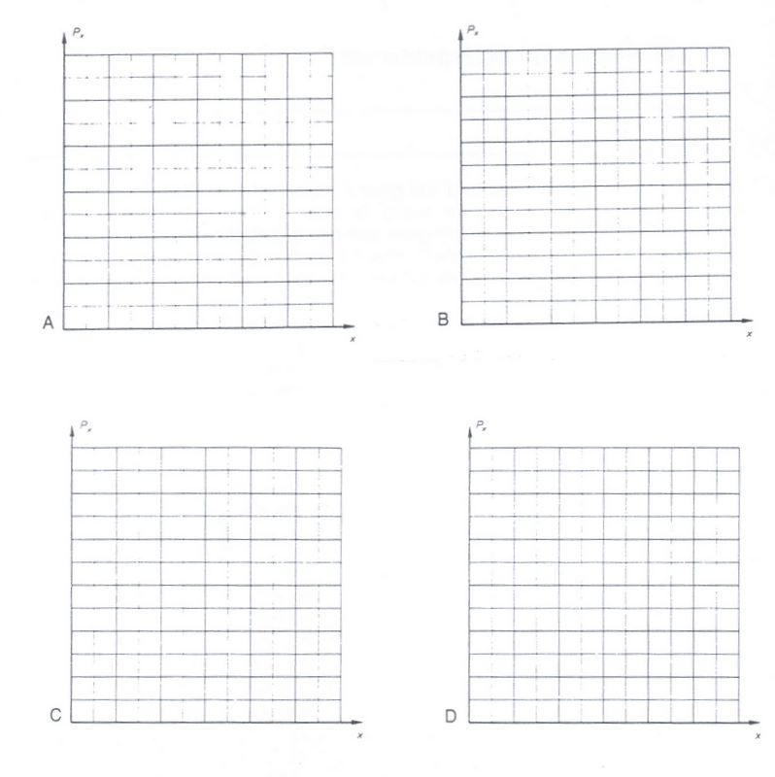

3.4 De prijselasticiteit van de vraag

De prijselasticiteit van de vraag is een getal waaruit blijkt in welke mate de gevraagde hoeveelheid van goed x verandert als gevolg van een verandering van Px.
Als symbool voor de prijselasticiteit van de vraag gebruiken we Epv.

De formule van de prijselasticiteit van de vraag luidt:

Epv = Procentuele verandering van de vraag naar goed x
Procentuele verandering van de prijs van x

= Verandering X in %
Verandering Px in %

- Waarom is Epv altijd negatief of nul?

_____________________________________________________________________

_____________________________________________________________________

Stel dat de gevraagde hoeveelheid van goed x toeneemt met 5% als de prijs van x met 1% daalt. De prijselasticiteit van de vraag is dan -5. De vraag reageert sterk op de prijsverandering. We spreken in zo'n geval van een prijselastische vraag. Als echter de vraag naar goed x met 0,5% toeneemt als Px met 1% daalt is de prijselasticiteit van de vraag -0,5. De vraag reageert zwak op de prijsverandering. We noemen de vraag nu prijsinelastisch.

De grens tussen een elastische en een inelastische vraag ligt bij Epv = -1.
We noemen de vraag elastisch indien Epv kleiner is dan - 1.
We noemen de vraag inelastisch indien Epv tussen nul en - 1 ligt.
Is Epv gelijk aan nul, dan noemen we de vraag volkomen inelastisch.

Gegeven zijn de grafieken A en B.
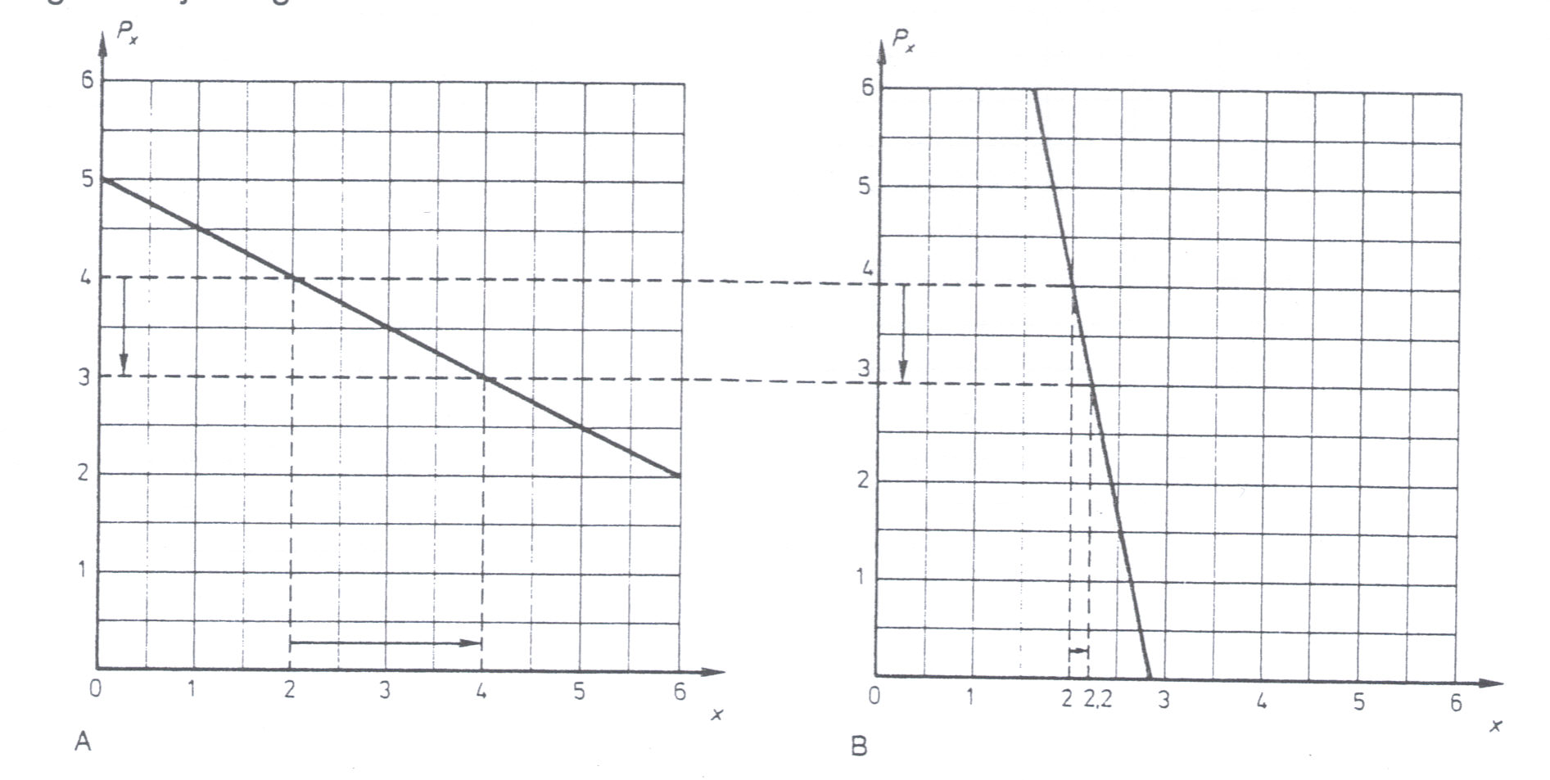
- Bereken de prijselasticiteit van de vraag bij de prijsdaling die is aangegeven in grafiek A.

_____________________________________________________________________
_____________________________________________________________________

_____________________________________________________________________

- Bereken de prijselasticiteit van de vraag bij de prijsdaling die is aangegeven in grafiek B.

_____________________________________________________________________
_____________________________________________________________________

Uit de vorige opdrachten blijkt dat de 'steilte' van de vraaglijn bepalend is voor de waarde van de prijselasticiteit.

In de volgende grafieken is een overzicht gegeven van de mogelijke waarden van de prijselasticiteit van de vraag.

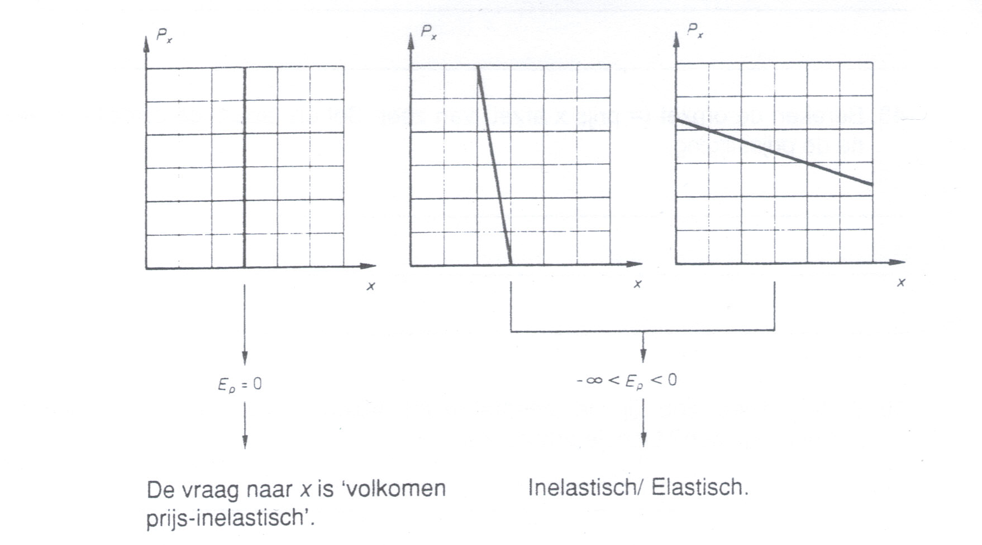
- Geef een voorbeeld van een goed met een volkomen prijsinelastische vraag. Leg uit waarom dat zo is.

_____________________________________________________________________

_____________________________________________________________________

De waarde van de prijselasticiteit van de vraag is onder andere belangrijk voor producenten die hun prijzen willen verhogen of verlagen.
Stel dat een zeepproducent twee soorten zeep op de markt brengt. De prijselasticiteit van de vraag naar zeep Sof bedraagt -2 terwijl de prijselasticiteit van de vraag naar zeep Tof -0,5 is. Zeep Sof wordt verkocht voor € 4,- per stuk, zeep Tof kost € 2,- per stuk. Bij deze prijzen is de gevraagde hoeveelheid (afzet) respectievelijk 10.000 stuks en 20.000 stuks per maand. De producent overweegt een prijsverhoging van 10% voor zowel zeep Sof als voor zeep Tof.

- Bereken de nieuwe afzet van zeep Sof en zeep Tof indien de prijsstijging doorgevoerd wordt.

_____________________________________________________________________

_____________________________________________________________________

_____________________________________________________________________

- Bereken de omzet (= prijs x afzet) van zeep Sof en, apart, de omzet van zeep Tof voor de prijsstijging.

_____________________________________________________________________

_____________________________________________________________________

_____________________________________________________________________

- Bereken de omzet (= prijs x afzet) van zeep Sof en, apart, de omzet van zeep Tof na de prijsstijging.

_____________________________________________________________________

_____________________________________________________________________

_____________________________________________________________________

- Welk advies zou jij de zeepfabrikant willen geven over de voorgenomen prijsverhogingen? Licht je advies toe.

_____________________________________________________________________

_____________________________________________________________________

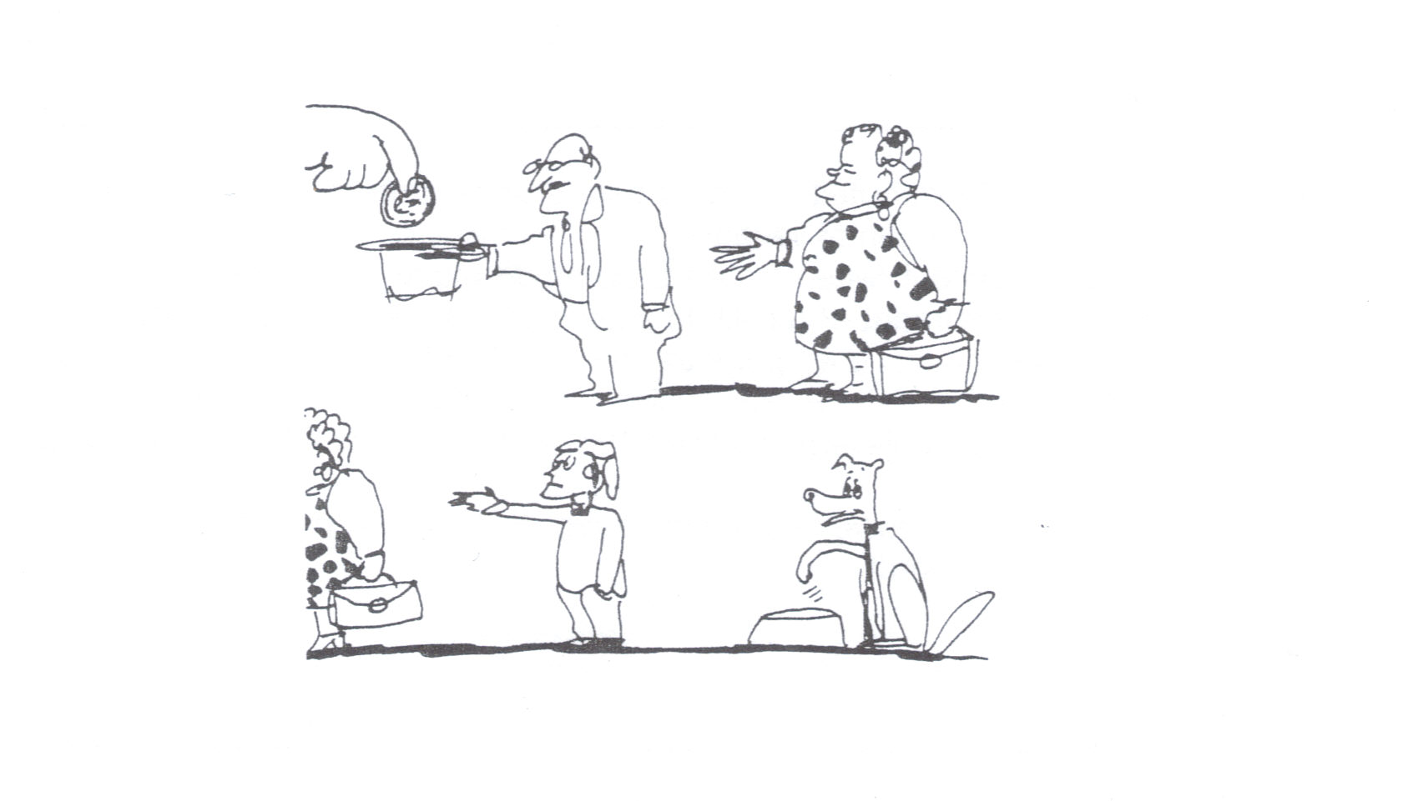

4 HET AANBOD VAN EEN BEPAALD GOED

Over de producent is al het een en ander gezegd in hoofdstuk IV. Denk aan de gebroeders Bever. In deze paragraaf zal allereerst worden onderzocht welke factoren bepalen hoeveel producten er worden aangeboden. De producenten bieden wisselende hoeveelheden producten aan, afhankelijk van de aanbodbepalende factoren.
Daarna zal er een aanbodlijn worden afgeleid.
De paragraaf wordt afgesloten met twee practische onderwerpen. Als je in Nederland iets gaat produceren doe je dat door een onderneming op te richten. Dat kan op verschillende manieren, zoals je zult zien in paragraaf 3 die gaat over ondernemingsvormen.
In paragraaf 4 wordt nog een keer de stof herhaald van paragraaf 4.2 van hoofdstuk IV. Als een onderneming wil laten zien hoe men gepresteerd heeft dan maakt men een balans en een verlies- en winstrekening.

4.1 De aanbodbepalende factoren

De grootte van het aanbod van een bepaald goed van een individuele producent hangt af van de volgende factoren.

1. De productietechniek. Hiermee wordt bedoeld de wijze waarop er geproduceerd wordt. Hoe efficiënter de productietechniek, hoe meer er kan worden aangeboden. Denk bijvoorbeeld aan de veranderde wijze van produceren in de landbouw.

2. De prijzen van de productiemiddelen natuur, arbeid en kapitaal, ofwel de kosten van de productie. Hoe lager de productiekosten hoe groter de winstmogelijkheden, dus hoe groter de aangeboden hoeveelheid.

Als we vervolgens het aanbod van een bepaald goed van alle producenten bij elkaar optellen dan vinden we het collectief aanbod van dat goed.

4.2 De aanbodlijn

In een aanbodlijn wordt weergegeven het verband tussen de prijs van een goed (goed x) en de aangeboden hoeveelheid van dat goed, ceteris paribus.

- Noem de aanbodbepalende factoren die constant worden gedacht bij de grafiek van de individuele aanbodlijn.

____________________________________________________________________

____________________________________________________________________

Een aanbodlijn kan gelden voor een individuele aanbieder (de individuele aanbodlijn) of voor alle aanbieders op een markt samen (de collectieve aanbodlijn).
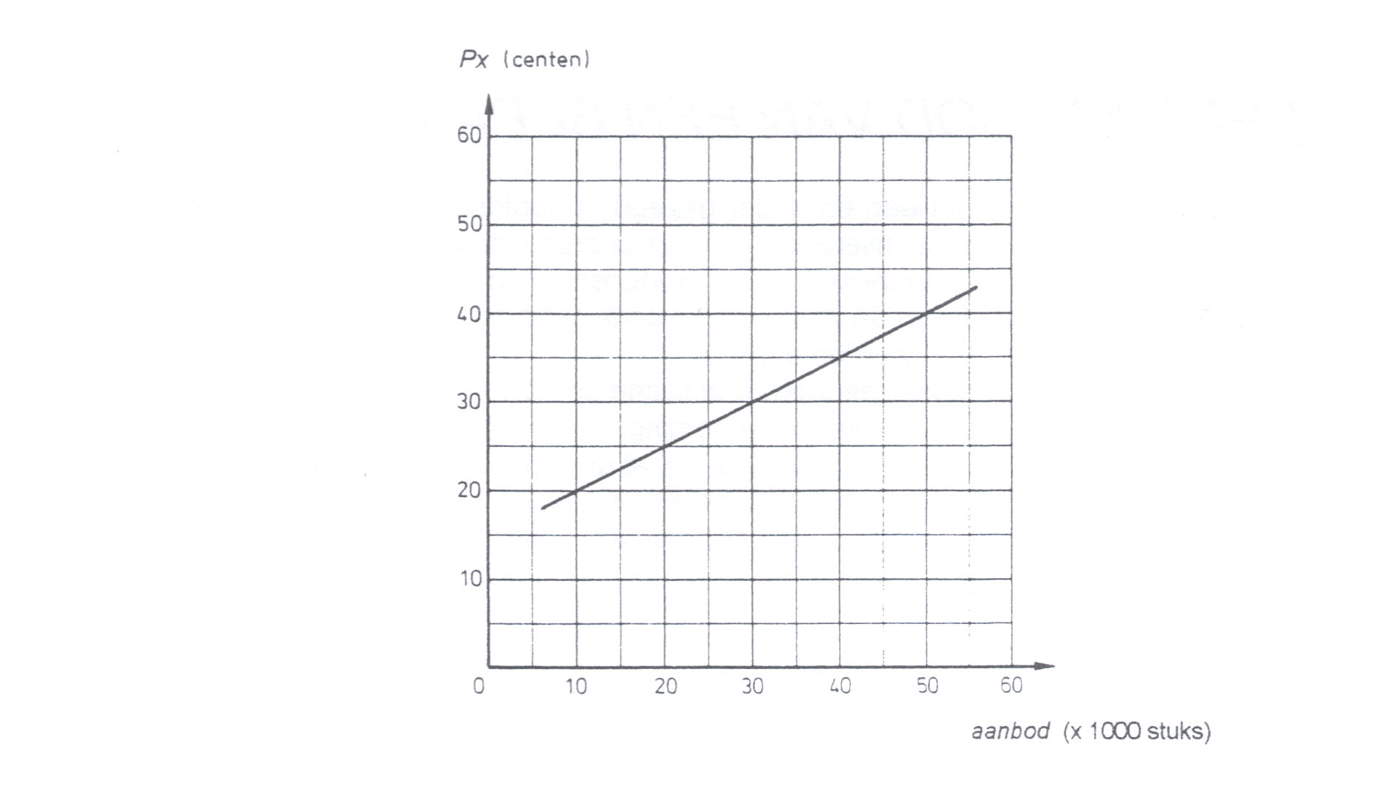
In de afbeelding een voorbeeld van een individuele aanbodlijn. Deze aanbodlijn geeft aan welk verband er bestaat tussen Px en de aangeboden hoeveelheid van goed x, bij een bepaalde productietechniek en bij bepaalde prijzen van de productiemiddelen.
Je kunt in de grafiek zien dat wanneer Px stijgt de aangeboden hoeveelheid x ook stijgt, ceteris paribus. Omgekeerd zal de aangeboden hoeveelheid dalen indien Px daalt, ceteris paribus.
Omdat de verandering van Px gelijk is aan die van het aanbod van x, spreken we van een positief verband tussen Px en het aanbod van x.
We noemen de aanbodlijn een hypothetische lijn, omdat je de aangeboden hoeveelheid kunt aflezen als je een bepaalde prijs van goed x veronderstelt. Dus in het geval van de bovenstaande aanbodlijn kun je alleen zeggen: als Px = 20 cent, dan is het aanbod van goed x 10.000 stuks en als Px = 40 cent dan is het aanbod 50.000 stuks, enzovoort.

4.3 De ondernemingsvormen

Er zijn ondernemingen met één eigenaar, met enkele eigenaren en met honderdduizenden eigenaren. Kleine buurtwinkels, tuindersbedrijven, een videotheek, een schilders- of loodgietersbedrijf hebben dikwijls maar één eigenaar of enkele eigenaren, maar ondernemingen als Philips, Shell of Unilever hebben honderdduizenden eigenaren. De eigenaar of de eigenaren van een onderneming zijn degene die het voor het zeggen hebben in de onderneming. Daarbij is er natuurlijk een groot verschil tussen de positie van een winkelier die de enige eigenaar is van een kruidenierszaak en de persoon die mede-eigenaar van Philips is omdat hij tien aandelen Philips bezit.

- Hoe noemt men iemand die mede-eigenaar van Philips is?

__________________________________________________________________

- Hoe kun je mede-eigenaar worden van bijvoorbeeld Shell?

__________________________________________________________________

De eigenaren zijn de personen die geld in de onderneming hebben gestoken. Als het goed gaat krijgen ze een beloning in de vorm van een winstuitkering, gaat het slecht dan moeten ze de geleden verliezen dragen. Gezien de grote belangen die hiermee zijn gemoeid moeten er natuurlijk goede afspraken worden gemaakt over de zaken die samenhangen met de eigendom van een onderneming. Om te voorkomen dat iedereen op dit gebied iets anders verzint waardoor er geen enkele overzicht meer is heeft de overheid enkele wettelijke standaardregelingen gemaakt. De wijze waarop een onderneming juridisch geregeld is noemen we de ondernemingsvorm van de onderneming.

In Nederland zijn de bekendste ondernemingsvormen de eenmanszaak, de vennootschap onder firma, de besloten vennootschap (bv) en de naamloze vennootschap (nv).

- Noem van iedere ondernemingsvorm een concreet voorbeeld uit je eigen omgeving.

__________________________________________________________________

Op enkele aspecten van de ondernemingsvormen zal nu nader worden ingegaan.
De eenmanszaak en de vennootschap onder firma zijn de eenvoudigste ondernemingsvormen die gebruikt worden voor kleinere ondernemingen. De eenmanszaak heeft één eigenaar die meestal tevens directeur is en dus de dagelijkse leiding heeft. Er zijn geen wettelijke voorschriften voor deze ondernemingsvorm. De eigenaar moet de onderneming wel inschrijven in het Handelsregister bij de Kamer van Koophandel. De ondernemingsvorm eenmanszaak heeft voor- en nadelen.

- Noem een voordeel van de eenmanszaak.

__________________________________________________________________

Een belangrijk nadeel is gelegen in de mogelijkheden om vermogen aan te trekken. Zoek nog eens op de betekenis van het begrip eigen vermogen.

- Leg uit waarom voor een eenmanszaak de mogelijkheid om eigen vermogen aan te trekken zo beperkt is.

__________________________________________________________________

__________________________________________________________________

Als een eenmanszaak wordt uitgebreid met een of enkele mede-eigenaren (dikwijls zijn dat familieleden) spreekt men van een vennootschap onder firma. Deze ondernemingsvorm is wel in de wet geregeld. Het is echter nog steeds heel eenvoudig om een vennootschap onder firma op te richten.
De eenmanszaak en de vennootschap onder firma zijn ondernemingsvormen die geen rechtspersoonlijkheid bezitten, dat wil zeggen dat ze voor het recht niet zelfstandig rechten en plichten kunnen hebben. Het zijn de eigenaren (de zogenaamde natuurlijke personen) die als rechtspersoon optreden. Met andere woorden: alle contracten die een eenmanszaak of een vennootschap onder firma afsluit worden in feite afgesloten door de eigenaren. Het feit dat de eenmanszaak en de vennootschap onder firma geen rechtspersoon zijn heeft een belangrijke consequentie voor het voortbestaan van de ondernemingen die deze rechtsvorm hebben.

Stel dat de eigenaren van de vennootschap onder firma Jansen & Janssen beide omkomen in een verkeersongeluk.

- Wat gebeurt er dan met de vennootschap onder firma? Leg uit waarom.

__________________________________________________________________

__________________________________________________________________

Omdat de eenmanszaak en de vennootschap onder firma geen rechtspersoon zijn kan er ook geen sprake zijn van een afgescheiden vermogen, dat wil zeggen een scheiding tussen het privé-vermogen van de eigenaren en het vermogen dat in de zaak zit. Voor iemand die een vordering heeft op een eenmanszaak of een vennootschap onder firma betekent dit dat hij zo nodig ook beslag kan laten leggen op het privé-vermogen van de eigenaren.
Van de kant van de eigenaren gezien is dit een groot nadeel van deze rechtsvormen. Als het slecht gaat met hun onderneming kunnen ze niet alleen het geld kwijt raken dat ze in de zaak hebben gestoken, maar kunnen ze ook hun privé-bezittingen kwijt raken.
Voor de vennootschap onder firma is er nog een bijzonderheid in de aansprakelijkheid. De eigenaren van een vennootschap onder firma (de vennoten staat er in de wet) zijn hoofdelijk aansprakelijk. Dat betekent dat een schuldeiser die bijvoorbeeld € 300.000,- te vorderen heeft van een vennootschap onder firma met drie vennoten, niet ieder van de drie vennoten hoeft aan te spreken voor € 100.000,-, maar dat hij van elk van de vennoten het volle bedrag kan vorderen. De vennoot die dan betaalt kan natuurlijk wel het te veel betaalde van zijn medevennoten terugvorderen.

Als een onderneming groter wordt is er dikwijls meer geld nodig. In principe moeten de eigenaren daarvoor zorgen maar bij de eenmanszaak en de vennootschap onder firma zijn dat maar enkele personen. Om het mogelijk te maken de groep van eigenaren (veel) groter te maken heeft de overheid in de wet de besloten en de naamloze vennootschap geregeld. Deze ondernemingsvormen zijn rechtspersoon, dat wil zeggen dat ze voor het recht zelfstandig rechten en plichten kunnen hebben.

- Als je gaat werken bij een onderneming die de ondernemingsvorm bv heeft met wie sluit je dan een arbeidscontract?

__________________________________________________________________

__________________________________________________________________

Doordat de bv en de nv zelf rechtspersoon zijn kan er ook sprake zijn van een vermogen dat afgescheiden is van het vermogen van de eigenaren. Een bv of een nv kan vermogen aantrekken van iedereen die aandeelhouder wil worden. Een aandeelhouder neemt deel in het vermogen van een vennootschap door een bepaald bedrag te storten. Bij een bv worden deze stortingen geregistreerd in een aandeelhoudersregister, bij een nv ontvangt de aandeelhouder een zogenaamd aandeelbewijs (kort gezegd: een aandeel). Als een aandeelhouder van een bv zijn aandeel wil verkopen dan is hij verplicht dit eerst aan te bieden aan de andere aandeelhouders. Daar komt in feite de benaming besloten vennootschap vandaan. Pas als de bestaande aandeelhouders niet geïnteresseerd zijn kan hij een buitenstaander zoeken als nieuwe aandeelhouder.

De aandeelhouder van een nv heeft het wat dat betreft gemakkelijker. Hij heeft een aandeelbewijs (het aandeel), dat hij op ieder gewenst moment kan verkopen aan iemand anders. De handel in aandelen is geconcentreerd op de effectenbeurs in Amsterdam, de Amsterdam Exchanges. Daarbij is het tegenwoordig niet eens meer nodig om de aandeelbewijzen zelf van de ene naar de andere eigenaar te sturen omdat alle aandeelbewijzen centraal bewaard worden. Als iemand op de beurs aandelen koopt of verkoopt wordt er alleen in de computer van dit bewaarkantoor geregistreerd dat er een andere eigenaar is.

De bv en de nv hebben een vermogen dat afgescheiden is van dat van de eigenaren. Iemand die eigenaar is van een bv hoeft dus nooit bang te zijn dat schuldeisers van de onderneming beslag kunnen leggen op zijn privé-vermogen. Een aandeelhouder van een bv of een nv kan nooit meer geld kwijt raken dan het bedrag dat hij heeft betaald voor zijn aandelen. Daarom is het veel eenvoudiger om mensen te vinden die geld willen steken in een bv of nv en is het dus mogelijk veel meer vermogen aan te trekken.

Behalve bij een kleine bv zijn de eigenaren van een bv of nv meestal geen directeur van de onderneming.

- Is dit voor de onderneming een voordeel of een nadeel als je dit vergelijkt met de eenmanszaak of de vennootschap onder firma?

__________________________________________________________________

__________________________________________________________________

De mogelijkheden om vermogen aan te trekken zijn bij de nv nog aanzienlijk groter dan bij de bv. Dat komt doordat de aandelen van een nv vrij verhandelbaar zijn. Beleggers vinden dit aantrekkelijk omdat ze dan op ieder gewenst moment hun geld in andere ondernemingen kunnen beleggen.

4.4 De balans en de resultatenrekening van een onderneming

Voor een onderneming is het van groot belang steeds te weten hoe de zaken er financieel voorstaan.
Daarom worden dagelijks alle financiële gebeurtenissen nauwkeurig geregistreerd in een boekhoudkundig systeem. Verder wordt er op gezette tijden, maar tenminste een maal per jaar een totaaloverzicht gemaakt, een zogenaamde balans. Een balans is een overzicht van alle bezittingen, alle schulden en het eigen vermogen van een onderneming op een bepaald tijdstip.
Hieronder is gegeven de balans van Compu$ale bv per 31 december 2004 (in euro’s).

Gebouw | 900.000 | Aandelenvermogen | 1.000.000
Machines | 500.000 | Reserves | 400.000
Auto’s | 400.000 | Hypothecaire lening | 500.000
Voorraden computers | 750.000 | Obligatielening | 600.000
Voorraden onderdelen | 150.000 | Crediteuren | 155.000
Debiteuren | 80.000 | Bankkrediet | 100.000
Postbank | 70.000
Kas | 5.000
 | 2.755.000 |  | 2.755.000

Aan de linkerkant van de balans staan de bezittingen (de activa) met een waarde van
€ 2.755.000,-.
Hoe de onderneming dit allemaal heeft kunnen kopen is te zien aan de rechterkant van de balans.
Hier staat het vermogen van de onderneming, onderverdeeld in eigen vermogen (het geld dat de eigenaren in de onderneming hebben gestoken), en het vreemd vermogen (het geld dat de onderneming geleend heeft van anderen). Het eigen vermogen van deze onderneming bestaat uit het aandelenvermogen en de reserves. De aandeelhouders hebben voor € 1.000.000,- aandelen gekocht van de onderneming en er is voor €400.000,- winst niet uitgekeerd maar gereserveerd. De rest van het vermogen bestaat uit geleend geld.

Het eigen vermogen van een onderneming kun je ook omschrijven als het verschil tussen de bezittingen en de schulden van de onderneming.

- Bereken op basis van deze omschrijving het eigen vermogen uit de bovenstaande balans.

__________________________________________________________________

Van de activiteiten die gedurende een bepaalde periode zijn ontplooid maakt een onderneming een overzicht dat wordt aangeduid met de naam resultatenrekening of verlies- en winstrekening.

Stel dat de resultatenrekening van de gegeven onderneming over het jaar 2004 als volgt uitziet (euro’s).

Inkopen computers | 7.100.000 | Verkopen computers | 8.650.000
Inkopen onderdelen | 1.200.000 | Verkopen onderdelen | 2.400.000
Betaalde lonen | 860.000 | Verkoop vrachtauto | 35.000
Betaalde rente | 160.000
Diverse onkosten | 425.000
Resultaat over 2004 | 1.340.000
 | 11.085.000 |  | 11.085.000

- Leg eens uit hoe je kunt zien dat deze onderneming winst heeft gemaakt in 2004.

__________________________________________________________________

Wat er met de winst gedaan wordt beslissen de eigenaren van de onderneming. Ze kunnen in principe alle gemaakte winst uitkeren, maar meestal besluiten ze een gedeelte van de winst niet uit te keren.

- Waar komt de winst die niet wordt uitgekeerd op de balans te staan?

____________________________________________________________________
5. KOSTEN, OPBRENGSTEN EN WINST

Om het gedrag van een individuele producent op een markt beter te kunnen begrijpen, is het noodzakelijk iets meer te weten over de begrippen kosten, opbrengsten en winst.

Hierbij maken we onderscheid tussen:

- totale kosten en gemiddelde kosten
- totale opbrengst en gemiddelde opbrengst
- totale winst en gemiddelde winst

Wat de kosten betreft bestaat er het verschil tussen variabele kosten en constante kosten.

Onder (totale) variabele kosten verstaan we de kosten die veranderen indien de productie-omvang verandert. Dat wil dus zeggen dat een grotere productie leidt tot hogere totale variabele kosten en een kleinere productie tot lagere totale variabele kosten.

(Totale) constante kosten zijn kosten die niet veranderen als de productieomvang verandert. Deze kosten zijn bij een productie van nul eenheden even hoog als bij de maximaal haalbare productie. In dat laatste geval is de productieomvang gelijk aan de productiecapaciteit.

- Geef enkele voorbeelden van constante kosten, dus kosten die een producent, met een bepaald productieapparaat, ook heeft als hij niets produceert.

_____________________________________________________________________

_____________________________________________________________________

De totale opbrengst of totale omzet is de verkoopprijs per product maal de verkochte hoeveelheid producten, ofwel de verkoopprijs maal de afzet.

De totale winst is het verschil tussen de totale opbrengst en de totale kosten.

5.1 Variabele kosten

Enkele voorbeelden van variabele kosten zijn grondstofkosten, arbeidskosten, energiekosten en transportkosten.
Hoe de totale variabele kosten (TVK) veranderen onder invloed van een veranderende productieomvang kan verschillend zijn. Ter vereenvoudiging nemen wij steeds aan dat de totale variabele kosten evenredig (proportioneel) stijgen met de productieomvang.

Een voorbeeld hiervan vind je in de volgende grafiek. Vanaf nu gebruiken we X als symbool voor de productieomvang.

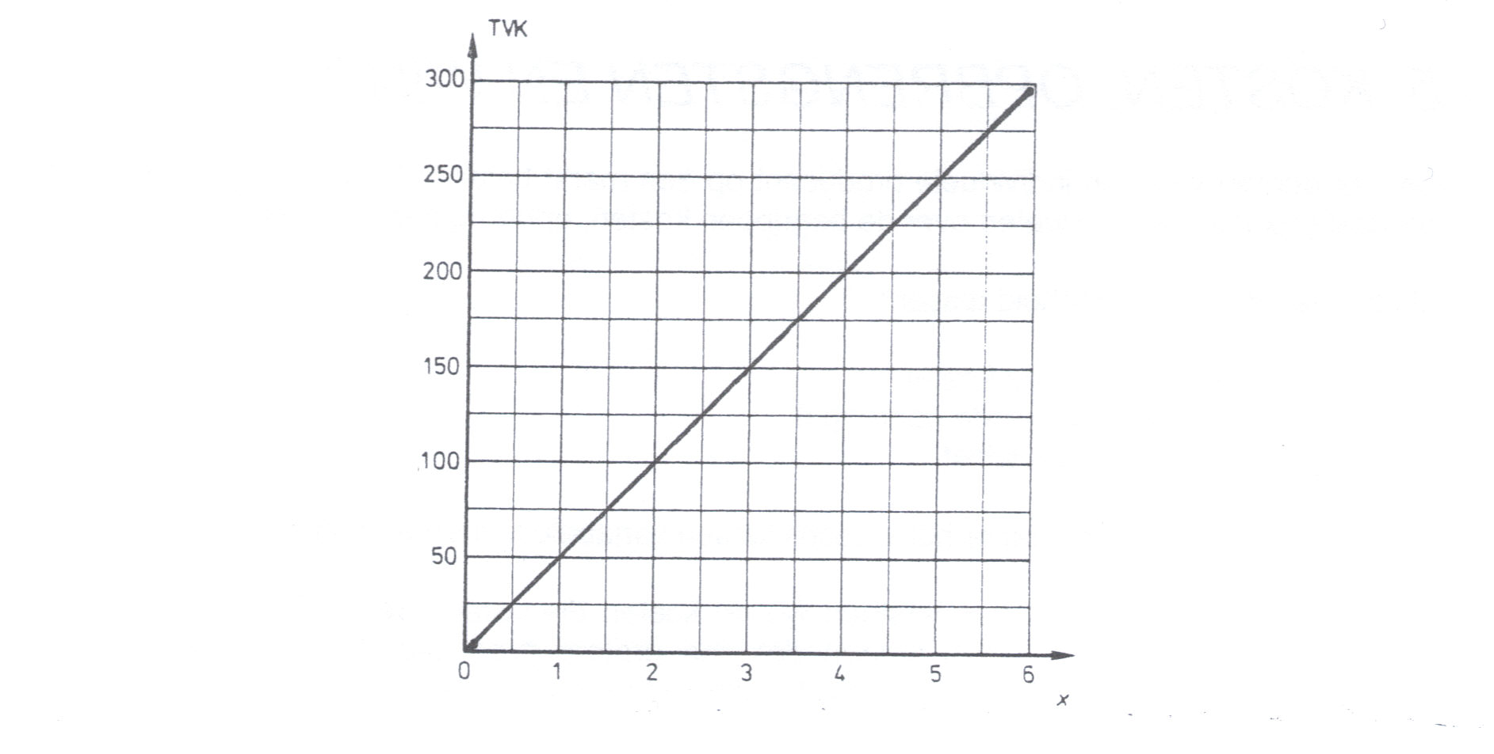
Uit de totale variabele kosten kunnen de gemiddelde variabele kosten (GVK) ofwel de variabele kosten per product worden afgeleid. De gemiddelde variabele kosten zijn de totale variabele kosten gedeeld door de productieomvang.

GVK = TVK
X

- In de onderstaande tabel is weergegeven het verband tussen de totale variabele kosten (in guldens) en de productieomvang (in stuks). Vul de tabel verder in.

X TVK GVK

0 0 -
1 20 -
2 40 -
3 60 -
4 80 -
5 100 -
6 120 -
7 140 -
8 160 -

Je ziet dat de gemiddelde variabele kosten een bijzonder eenvoudig verloop hebben.

- Beschrijf hoe het verloop is van de grafiek van de gemiddelde variabele kosten.

____________________________________________________________________

5.2 Constante kosten

De totale constante kosten (TCK) veranderen niet als de productieomvang toe- of afneemt . De hoogte van de totale constante kosten is wel van invloed op de kosten per eenheid product. Dan hebben we het over de gemiddelde constante kosten (GCK), ofwel de totale constante kosten gedeeld door de productieomvang.

GCK = TCK
X

- Vul de volgende tabel verder in (X in stuks, TCK in guldens per periode).

X TCK GCK

0 60 -
1 ... ...
2 ... ...
3 ... ...
4 ... ...
5 ... ...
6 ... ...

- Hoe komt het dat de GCK dalen als de productie stijgt?

_____________________________________________________________________

_____________________________________________________________________

- Teken met behulp van de vorige tabel de totale constante kosten (TCK).

- Teken met behulp van de vorige tabel de gemiddelde constante kosten (GCK).

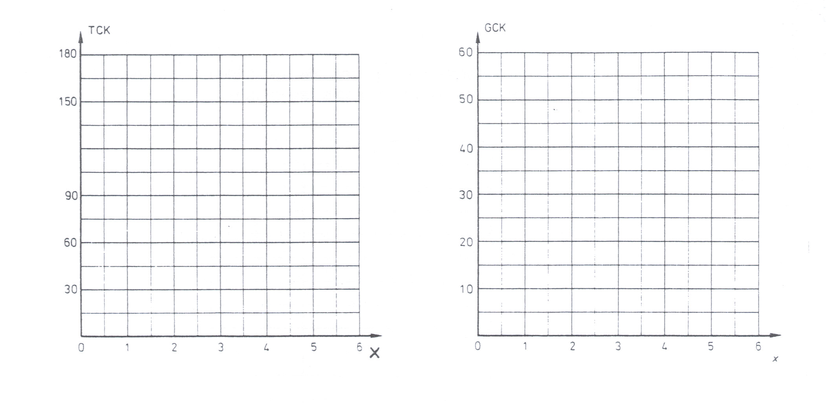
5.3 Totale kosten

De totale kosten (TK) van een producent bestaan uit de totale constante kosten plus de totale variabele kosten.

Bijvoorbeeld (X in stuks, TVK, TCK en TK in guldens):

X TVK TCK TK

0 0 60 60
1 40 60 100
2 80 60 140
3 120 60 180
4 160 60 220
5 200 60 260
6 240 60 300

De gemiddelde totale kosten (GTK) bestaan uit de gemiddelde constante kosten plus de gemiddelde variabele kosten. Dit is uiteraard hetzelfde als de totale kosten gedeeld door de productieomvang.
GTK = GCK + GVK = TK
X

- Vul, met behulp van de gegevens uit het voorafgaande voorbeeld, de volgende tabel verder in (X in stuks, GVK, GCK en GTK in guldens).

X GVK GCK GTK

0 …… …… ……
1 40 60 ……
2 …… …… ……
3 …… …… ……
4 …… …… ……
5 …… …… ……
6 …… …… ……

- Teken in de onderstaande grafiek de gemiddelde variabele kosten en de gemiddelde constante kosten, op basis van de tabel.
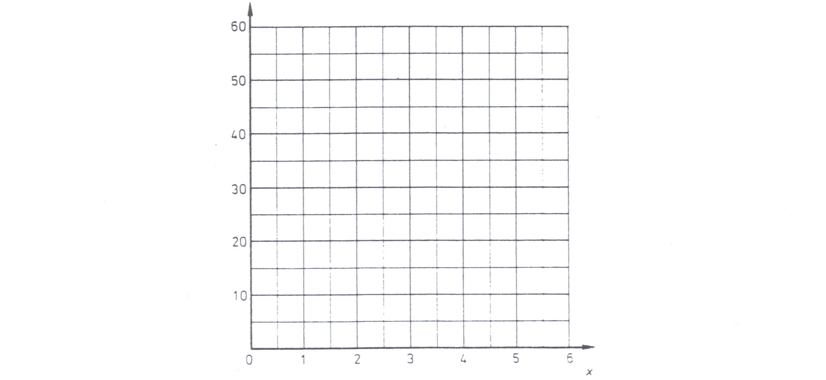

5.4 Totale opbrengst en gemiddelde opbrengst

In het voorafgaande zijn de kosten van de producent besproken. Daarbij doet het er niet toe of die producent, om twee uitersten te noemen, zijn product verkoopt op een markt van volledige mededinging of op een monopoliemarkt.
Bij de opbrengsten speelt dat wel een rol. We zullen dat verschil laten zien aan de hand van de twee genoemde markten.

We beginnen met de producent op de markt van volledige mededinging.
Een producent op zo’n markt kan geen enkele invloed uitoefenen op de prijs op die markt .

- Welke twee factoren bepalen de prijs van een product?

_____________________________________________________________________

- Welke van deze twee factoren heeft de producent beschikbaar om eventueel invloed uit te oefenen op de prijs?

_____________________________________________________________________

- Als je nu verder rekening houdt met het feit dat er op de markt van volledige mededinging sprake is van zeer veel (kleine) producenten, hoe kun je dan verklaren dat een individuele producent op zo’n markt geen enkele invloed kan uitoefenen op de prijs?

_____________________________________________________________________

De producent op de markt van volledige mededinging wordt daarom wel hoeveelheidsaanpasser genoemd. Hij kan zijn aangeboden hoeveelheid aanpassen aan een gegeven prijs, maar hij heeft op deze prijs geen invloed.

Je kunt dan verder het volgende afleiden.
De totale opbrengst (TO) is de verkoopprijs per product maal de verkochte hoeveelheid producten, ofwel de verkoopprijs (P) maal de afzet (X).

TO = P. X

Uit de totale opbrengst kan de gemiddelde opbrengst (GO) ofwel de opbrengst per product worden afgeleid. De gemiddelde opbrengst is de totale opbrengst gedeeld door de productieomvang.

GO = TO = P. X = P
X X

- Van een onderneming is gegeven dat de totale opbrengst bij een afzet van 3 stuks 180 euro bedraagt. De prijs van het product is niet afhankelijk van de grootte van de afzet. Teken in de volgende grafiek de lijn van de gemiddelde opbrengst en de lijn van de totale opbrengst voor een afzet van 0 t/m 7 eenheden.
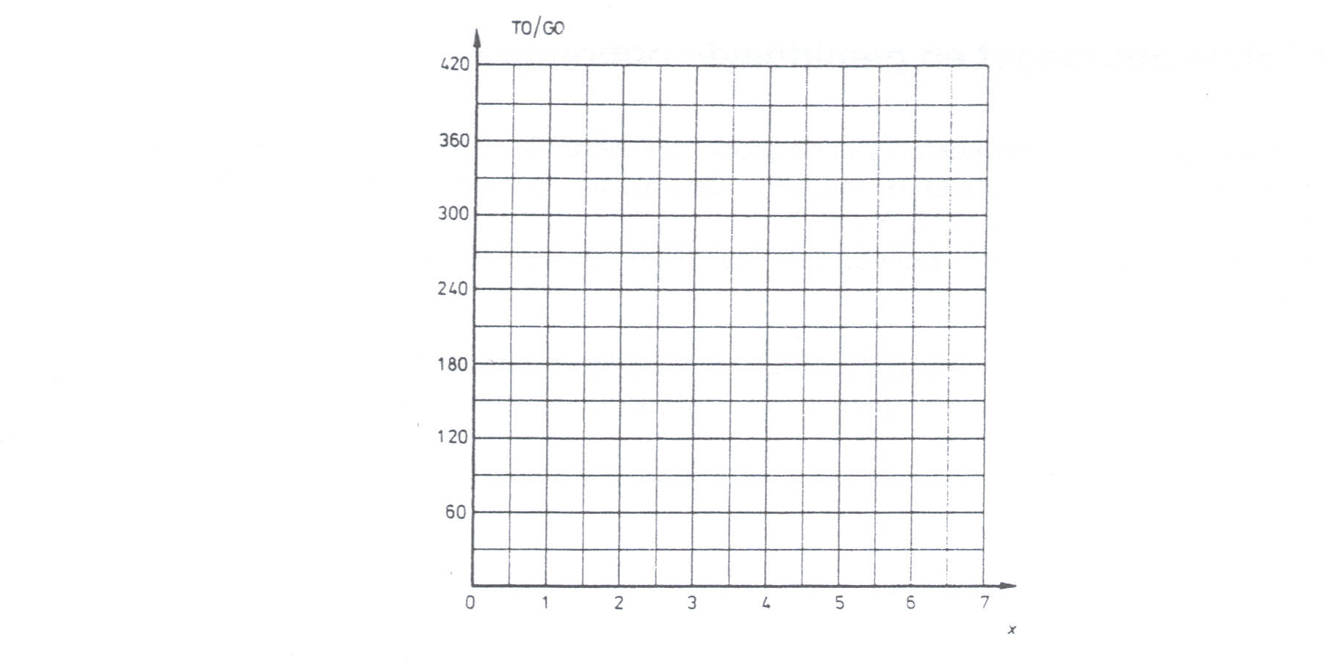
Als een producent de enige aanbieder is op een markt, dus monopolist is, ziet zijn opbrengstsituatie er heel anders uit.
In plaats van geen enkele invloed te hebben op de prijs heeft hij alle invloed op de prijs. Hij is geen hoeveelheidsaanpasser maar prijszetter. Dat wil zeggen hij mag kiezen welke prijs hij vaststelt, maar daarbij is hij natuurlijk wel gebonden aan de collectieve vraagfunctie.

- Teken in de onderstaande grafiek de collectieve vraaglijn die wordt beschreven door de functie Px = -10X + 60.
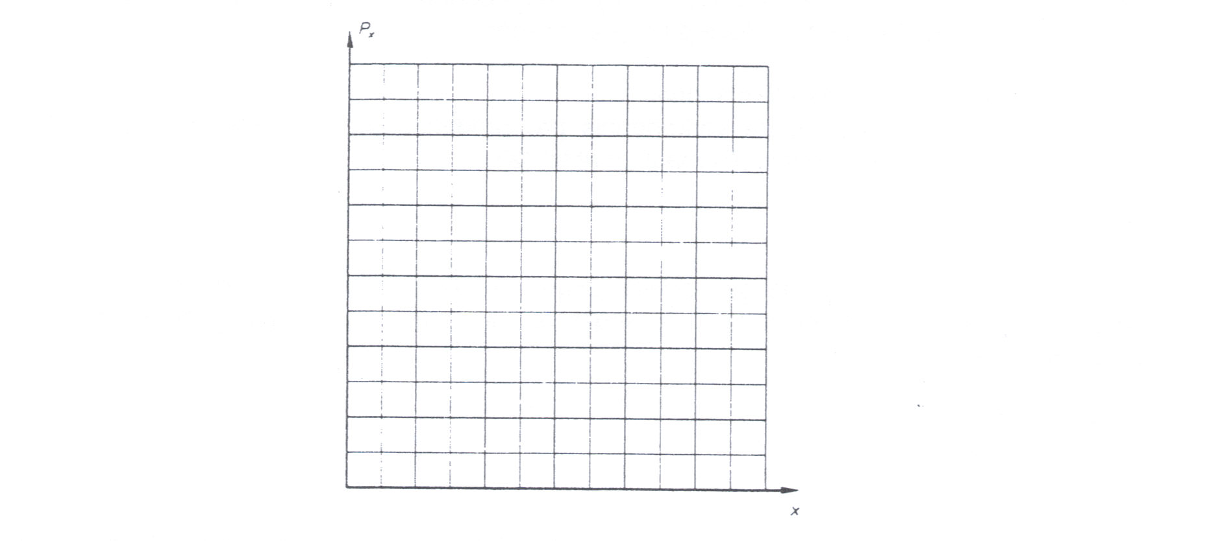
- Geef in de grafiek met een stippellijn aan welke prijs de monopolist moet vaststellen als hij 3 eenheden product wil afzetten.

- Je kunt in de grafiek ook zien goed dat de monopolist de prijs niet willekeurig hoog kan vaststellen. Leg dat eens uit.

___________________________________________________________________

___________________________________________________________________

5.5 De (maximale) winst van de producent

De (totale) winst van een producent is het verschil tussen de (totale) opbrengst en de (totale) kosten.

Hoewel producenten in de praktijk dikwijls een andere doelstelling hanteren is het ook voorstelbaar dat een producent zegt: ik wil zo veel mogelijk winst behalen.

We zullen voor een producent op een markt van volledige mededinging nagaan wat deze dan moet doen.

Stel dat voor een producent op een markt van volledige mededinging zijn gegeven de volgende totale opbrengst functie en de totale kostenfunctie.

TO = 60X
TK = 40X + 60

Verder is gegeven dat deze producent een maximale productiecapaciteit heeft van 6 eenheden product.

- Teken in de onderstaande grafiek de totale opbrengstfunctie en de totale kostenfunctie, rekening houdend met de maximale productiecapaciteit.

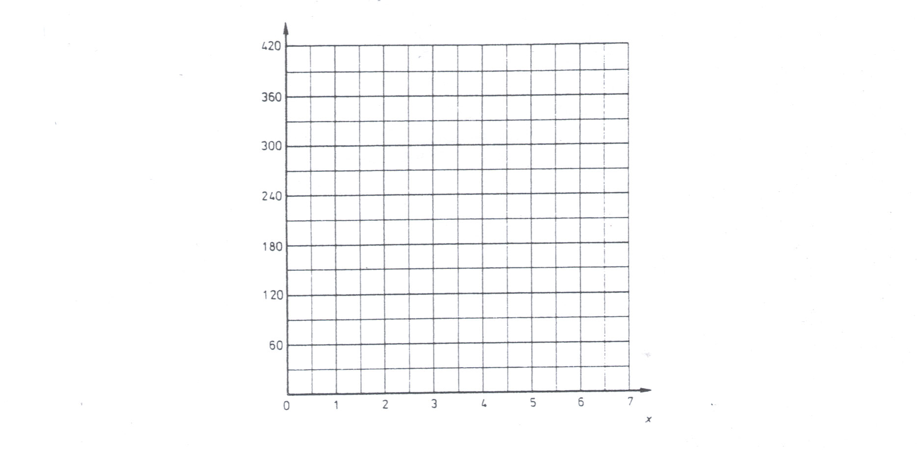

- Hoe luidt de formule van de totale winst?

_____________________________________________________________________

- Lees nu in de grafiek af bij welke productieomvang de producent een maximale totale winst behaalt. Verklaar het antwoord.

_____________________________________________________________________

- Geef in de grafiek de omvang van de maximale totale winst aan met een lijnstuk.

Het kan voor een producent ook van belang zijn te weten vanaf welke productieomvang hij winst kan maken. Dat kan het geval zijn als een onderneming zich nog in de opbouwfase bevindt waarin hij de beschikbare productiecapaciteit nog niet volledig kan benutten.

In dit verband gebruiken we het begrip break even afzet. Dat is de afzet waarbij de totale winst van de producent nul is.

- Geef in de grafiek de break even afzet aan.

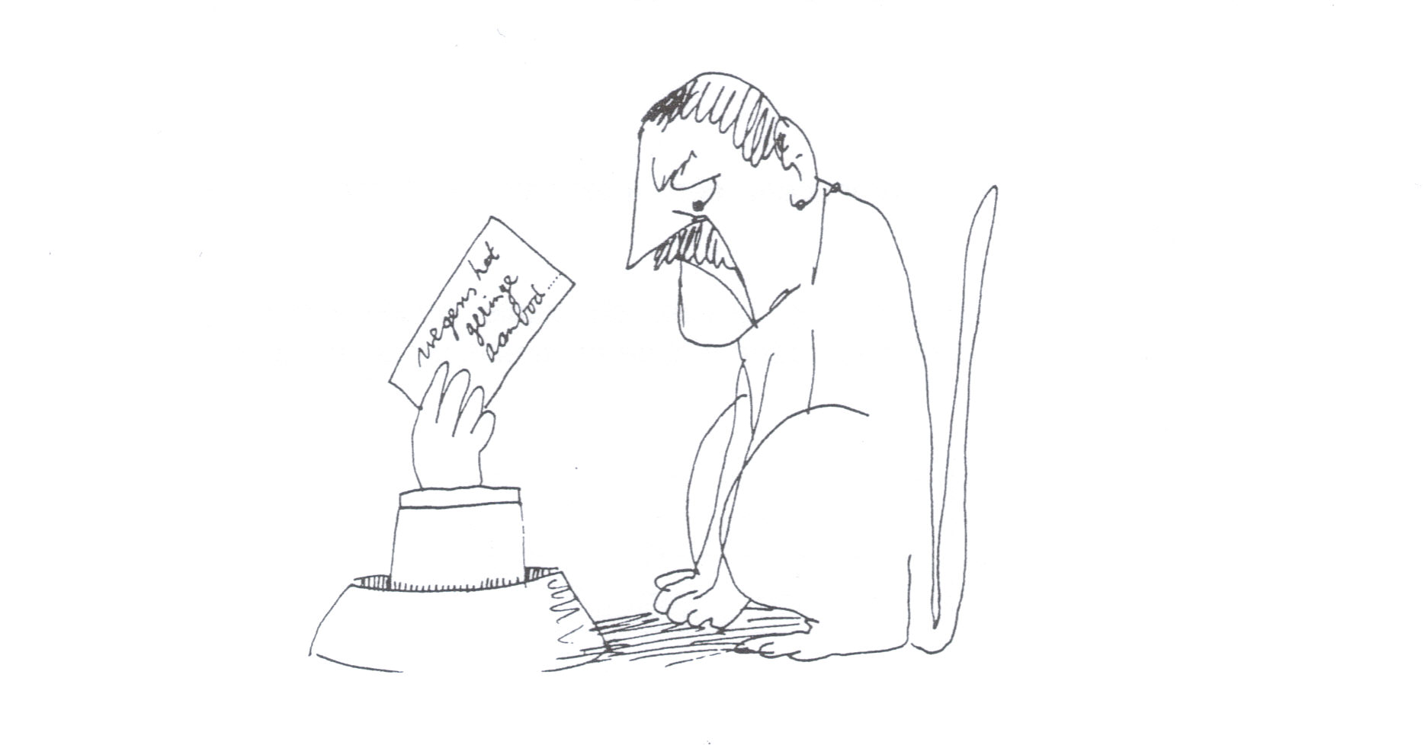

6. PRIJSVORMING: VRAAG EN AANBOD

In deze paragraaf gaan we wat dieper in op de prijsvorming op een markt van volledige mededinging.
De prijs wordt bepaald door de vraag naar en het aanbod van een bepaald product. De vraag wordt uitgeoefend door de consumenten en wordt weergegeven in een collectieve vraagfunctie. Het aanbod is afkomstig van de producenten en dit wordt weergegeven in aan collectieve aanbodfunctie.

Stel dat op een markt met volledige mededinging de volgende relaties gelden ten aanzien van de vraag naar goed x en het aanbod van goed x.

Collectieve vraagfunctie P = - Xv + 20
Collectieve aanbodfunctie P = 2Xa + 2

Hierbij geldt: P = de prijs per eenheid product
Xv = het gevraagde aantal eenheden product
Xa = het aangeboden aantal eenheden product

- Teken in de onderstaande grafiek de collectieve vraaglijn en de collectieve aanbodlijn.

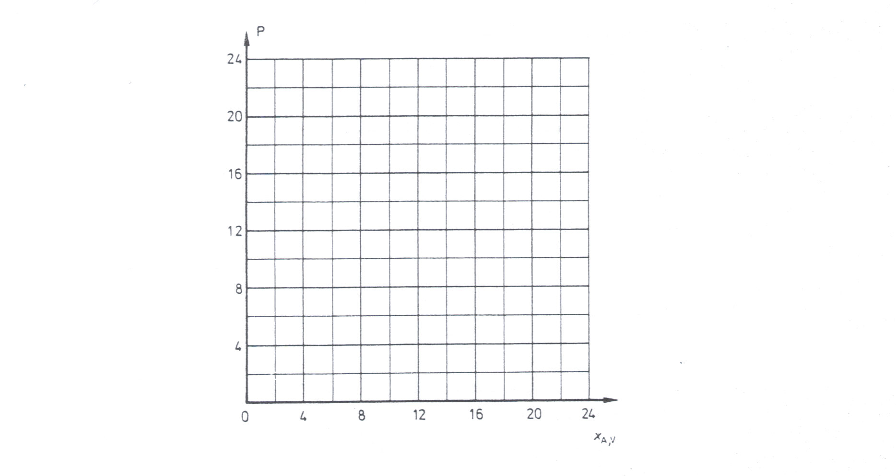

Je ziet dat de lijnen elkaar snijden. Via het snijpunt vind je de evenwichtsprijs P* en de evenwichtshoeveelheid X*. Bij de evenwichtsprijs geldt dat de gevraagde en de aangeboden hoeveelheid aan elkaar gelijk zijn, dus Xv = Xa.

- Bereken P* en X*. Geef ze aan in de voorgaande grafiek.

_____________________________________________________________________

_____________________________________________________________________

De waarde van de verhandelde goederen (de omzet) kan nu eenvoudig berekend worden door de evenwichtsprijs te vermenigvuldigen met de evenwichtshoeveelheid (de afzet).

- Bereken de omzet en arceer die in de voorgaande grafiek.

_____________________________________________________________________

_____________________________________________________________________

Stel nu dat de vraag naar goed x daalt. Bij elke mogelijke prijs zullen de vragers dan minder kopen. We nemen aan dat de nieuwe vraagfunctie luidt: P = -Xv + 14. De aanbodfunctie verandert niet.

- Teken de nieuwe vraaglijn ook in de voorgaande grafiek.

- Bereken de nieuwe evenwichtsprijs, de nieuwe evenwichtshoeveelheid en de nieuwe omzet.

_____________________________________________________________________

_____________________________________________________________________

Uiteraard kan ook het aanbod veranderen. Stel dat het aanbod toeneemt. Dan zullen de aanbieders bij elke mogelijke prijs meer willen verkopen.

- Teken in de volgende grafiek een willekeurige aanbodlijn die tot uitdrukking brengt dat het aanbod gestegen is.
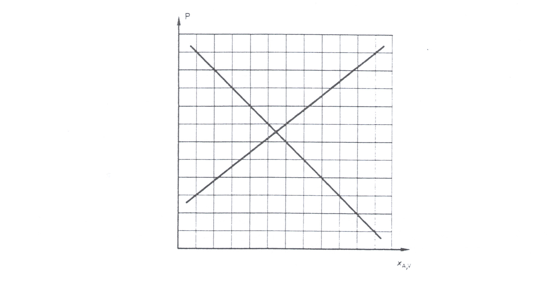

Als op een markt onder invloed van vraag en aanbod de prijs tot stand komt zal bij die evenwichtsprijs de evenwichtshoeveelheid verhandeld worden. Het is echter mogelijk dat de overheid deze evenwichtsprijs te hoog of te laag vindt.
De overheid kan dan ingrijpen door het instellen van een minimumprijs of een maximumprijs.
De minimumprijs (Pmin) is de laagste prijs die overheid toestaat. Deze gaat gelden als de evenwichtsprijs die op de markt tot stand komt daaronder ligt (dus als P* < Pmin). Als de evenwichtsprijs hoger is dan de minimumprijs (P* > Pmin) geldt gewoon de evenwichtsprijs.

De maximumprijs (Pmax) is de hoogste prijs die overheid toestaat. Deze gaat gelden als de evenwichtsprijs die op de markt tot stand komt daarboven ligt (dus als P* > Pmax). Als de evenwichtsprijs lager is dan de maximumprijs (P* < Pmax) geldt gewoon de evenwichtsprijs.

- Wie worden beschermd met de instelling van een minimumprijs, de vragers of de aanbieders?

_____________________________________________________________________

- Wie worden beschermd met de instelling van een maximumprijs, de vragers of de aanbieders?

_____________________________________________________________________

Als er een minimumprijs geldt omdat de evenwichtsprijs daaronder ligt zal de bij de minimumprijs gevraagde en aangeboden hoeveelheid niet aan elkaar gelijk zijn. Deze situatie is getekend in de volgende grafiek.
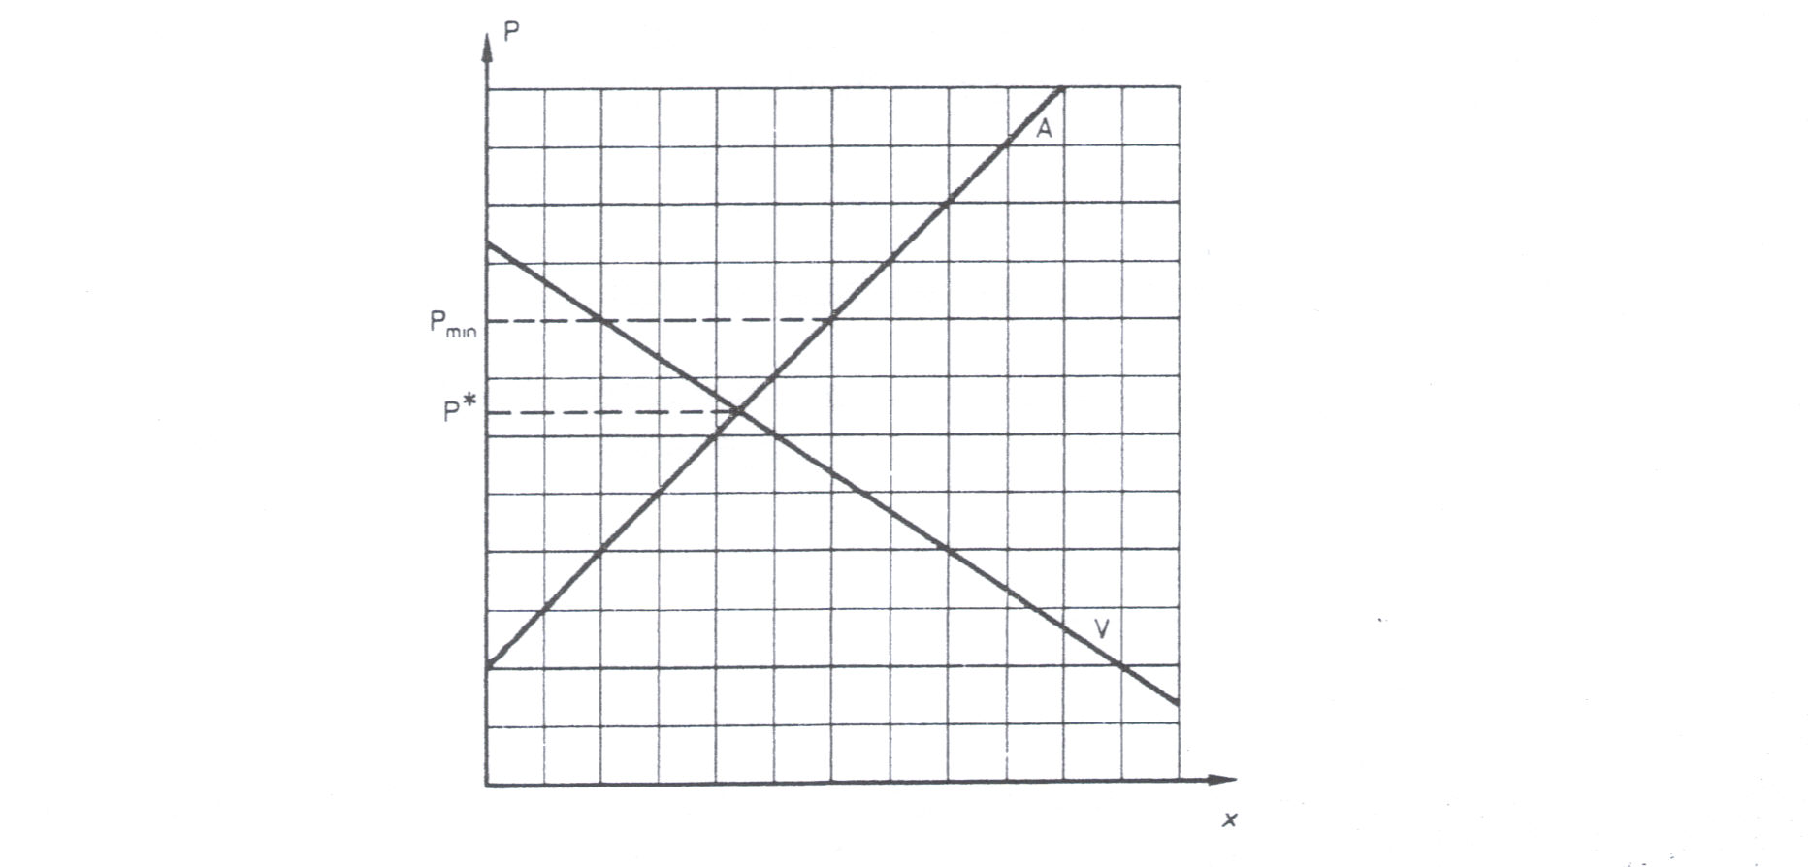

- Is de gevraagde hoeveelheid bij de minimumprijs groter dan de aangeboden hoeveelheid (er is sprake van een vraagoverschot) of is de gevraagde hoeveelheid kleiner dan de aangeboden hoeveelheid (er is sprake van een aanbodoverschot)?

________________________________________________________________

- Geef in de voorgaande grafiek de grootte van het overschot aan.

Als er een maximumprijs geldt omdat de evenwichtsprijs daarboven ligt zal de bij de maximumprijs gevraagde en aangeboden hoeveelheid ook niet aan elkaar gelijk zijn. Deze situatie is getekend in de volgende grafiek.
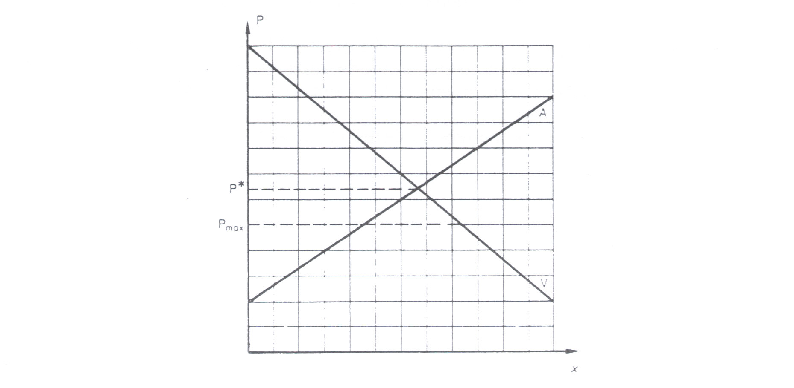

- Is de gevraagde hoeveelheid bij de maximumprijs groter dan de aangeboden hoeveelheid (er is sprake van een vraagoverschot) of is de gevraagde hoeveelheid kleiner dan de aangeboden hoeveelheid (er is sprake van een aanbodoverschot)?

_____________________________________________________________________

- Geef in de voorgaande grafiek de grootte van het overschot aan.

- Leg uit dat in een situatie waarin een maximumprijs geldt voor een bepaald goed het gevaar aanwezig is dat er een zogenaamde zwarte markt voor dat goed ontstaat.

________________________________________________________________

________________________________________________________________

De overheid kan trachten te voorkomen dat de koopkrachtige consumenten stiekem meer gaan betalen dan de maximumprijs door het instellen van een distributiesysteem. Dit houdt in dat het betreffende goed alleen verkocht mag worden aan kopers die een door de overheid verstrekte distributiebon kunnen overleggen. De overheid moet dit dan wel streng controleren.

Bij het instellen van een minimumprijs doet zich een ander probleem voor. Ter illustratie is de volgende grafiek gegeven, waarin is aangegeven een minimumprijs voor goed x.

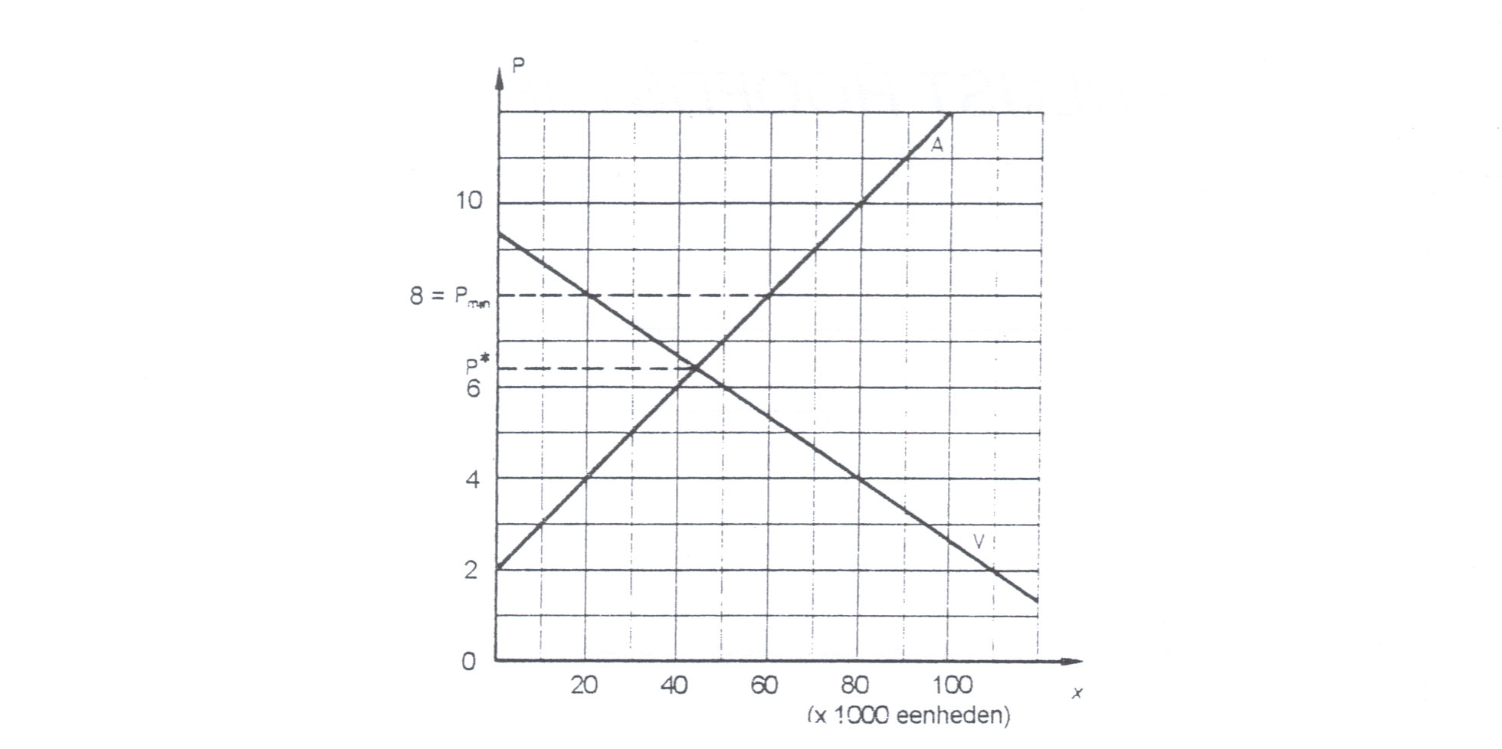

Zoals je ziet is de minimumprijs vastgesteld op 8 (euro) per eenheid x. Bij deze prijs kopen de vragers 20.000 eenheden x, terwijl de aanbieders 60.000 eenheden x willen verkopen. De overheid zal dus 40.000 eenheden x moeten opkopen.
Dit kost de overheid 40.000 x 8 = 320.000 (euro).

- Arceer in de voorgaande grafiek een rechthoek die voorstelt het bedrag dat de overheid kwijt is voor het opkopen van het aanbodoverschot tegen de minimumprijs.

De vraag is nu wat de overheid met het opgekochte overschot kan doen. Er zijn twee mogelijkheden: meteen vernietigen of bewaren. In het laatste geval kunnen de opgekochte goederen misschien op een later tijdstip nog verkocht worden. Als dat niet kan op de eigen markt omdat er nog steeds een aanbodoverschot is, zal er misschien een buitenlandse markt gevonden kunnen worden. Lukt dat niet dan worden de goederen alsnog vernietigd.

Omdat de producenten door een minimumprijs verzekerd zijn van bepaalde opbrengsten kan dit leiden tot een blijvend en mogelijk toenemend aanbodoverschot. De kosten van het opkopen van het overschot kunnen dus flink oplopen.
Het is daarom verstandiger voor de overheid te proberen een hogere evenwichtsprijs op de markt te bewerkstelligen door vraagbevorderende en/of aanbodbeperkende maatregelen. Hierdoor zal de vraaglijn naar rechts en/of de aanbodlijn naar links kunnen verschuiven. In de praktijk zijn aanbodbeperkende maatregelen het beste uitvoerbaar. Je moet dan denken aan het verstrekken van een premie aan de producenten die de productie van het betreffende goed helemaal of gedeeltelijk willen stop zetten.

7. BEGRIPPENLIJST HOOFDSTUK IX

Micro economie

___________________________________________________________________________
___________________________________________________________________________

Markt

___________________________________________________________________________
___________________________________________________________________________

Marktvorm

___________________________________________________________________________
___________________________________________________________________________

Homogene goederen

___________________________________________________________________________
___________________________________________________________________________

Heterogene goederen

___________________________________________________________________________
___________________________________________________________________________

Toetreding

___________________________________________________________________________
___________________________________________________________________________

Transparante markt

___________________________________________________________________________
___________________________________________________________________________

Bedrijfstak

___________________________________________________________________________
___________________________________________________________________________
Bedrijfskolom

___________________________________________________________________________
___________________________________________________________________________

Integratie

___________________________________________________________________________
___________________________________________________________________________

Differentiatie

___________________________________________________________________________
___________________________________________________________________________

Specialisatie

___________________________________________________________________________
___________________________________________________________________________

Parallellisatie (branchevervaging)

___________________________________________________________________________
___________________________________________________________________________

Kartel

___________________________________________________________________________
___________________________________________________________________________

Prijskartel

___________________________________________________________________________
___________________________________________________________________________

Rayonkartel

___________________________________________________________________________
___________________________________________________________________________

Productiekartel

___________________________________________________________________________
___________________________________________________________________________

Fusie

___________________________________________________________________________
___________________________________________________________________________

Concern

___________________________________________________________________________

___________________________________________________________________________

Multinational

___________________________________________________________________________

___________________________________________________________________________

Hoeveelheidsaanpasser

___________________________________________________________________________
___________________________________________________________________________

Prijszetter

___________________________________________________________________________
___________________________________________________________________________

Marketingmix

___________________________________________________________________________
___________________________________________________________________________

Marktvorm met volledige mededinging

___________________________________________________________________________
___________________________________________________________________________

Marktvorm monopolie

___________________________________________________________________________
___________________________________________________________________________

Marktvorm oligopolie

___________________________________________________________________________
___________________________________________________________________________

Marktvorm monopolistische concurrentie

___________________________________________________________________________
___________________________________________________________________________

Vraagbepalende factoren

___________________________________________________________________________
___________________________________________________________________________

Substitutiegoederen

___________________________________________________________________________
___________________________________________________________________________

Complementaire goederen

___________________________________________________________________________
___________________________________________________________________________

Ceteris paribus-clausule

___________________________________________________________________________
___________________________________________________________________________

Individuele (collectieve) vraaglijn

___________________________________________________________________________
___________________________________________________________________________

Prijselasticiteit van de vraag

___________________________________________________________________________
___________________________________________________________________________

(Totale) variabele kosten

___________________________________________________________________________

___________________________________________________________________________

(Totale) constante kosten

___________________________________________________________________________

___________________________________________________________________________

Totale kosten

___________________________________________________________________________

___________________________________________________________________________

Totale opbrengst

___________________________________________________________________________

___________________________________________________________________________

Totale winst

___________________________________________________________________________

___________________________________________________________________________

Gemiddelde variabele kosten

___________________________________________________________________________

___________________________________________________________________________

Gemiddelde totale kosten

___________________________________________________________________________

___________________________________________________________________________

Gemiddelde opbrengst

___________________________________________________________________________

___________________________________________________________________________

Break-even-point

___________________________________________________________________________

___________________________________________________________________________

Minimumprijs

___________________________________________________________________________

___________________________________________________________________________

Maximumprijs

___________________________________________________________________________

___________________________________________________________________________

8. OPGAVEN HOOFDSTUK IX

Opmerking: voor X(x) wordt ook vaak Q(q) gebruikt.

1
Twee producenten (I en II) brengen scheermesjes op de markt. Hun marktaandeel (de verkochte hoeveelheid van een product in % van de totale gekochte hoeveelheid) heeft zich als volgt ontwikkeld:

jaar 1 jaar 2 jaar 3 jaar 4
totale markt in
mln. stuks 40 mln. 60 mln. 100 mln. 130 mln.

Marktaandeel I 60 % 50 % 35 % 38 %
Marktaandeel II 30 % 40 % 55 % 52 %

Producent II bracht in de loop van jaar 1 een nieuw soort scheermes in de handel.

a.
Van welke marktvorm is hier sprake? Waarom?

b.
Bedenk een reden waarom de totale markt gegroeid is.

c.
Wat is er met de marktaandelen van beide producenten gebeurd en wat kan hiervan als oorzaak worden aangemerkt?

d.
Kun je een reden geven waarom het marktaandeel van producent I in jaar 4 is gegroeid?

Ondanks een afgenomen marktaandeel is het toch mogelijk dat een producent een grotere afzet heeft.

e.
Waaruit blijkt dit in bovenstaande tabel?

2
Gegeven zijn de volgende twee vraagfuncties:

(1) p = -1/3q + 24 (heeft betrekking op een bepaald goed)
(2) q = -2p + 48 (heeft betrekking op een ander goed)

Bij deze vraagfuncties is de ceteris paribus-clausule van toepassing.

a.
Wat houdt deze ceteris paribus-clausule in dit geval in?

b.
Geef in onderstaand assenstelsel beide vraagfuncties grafisch weer.
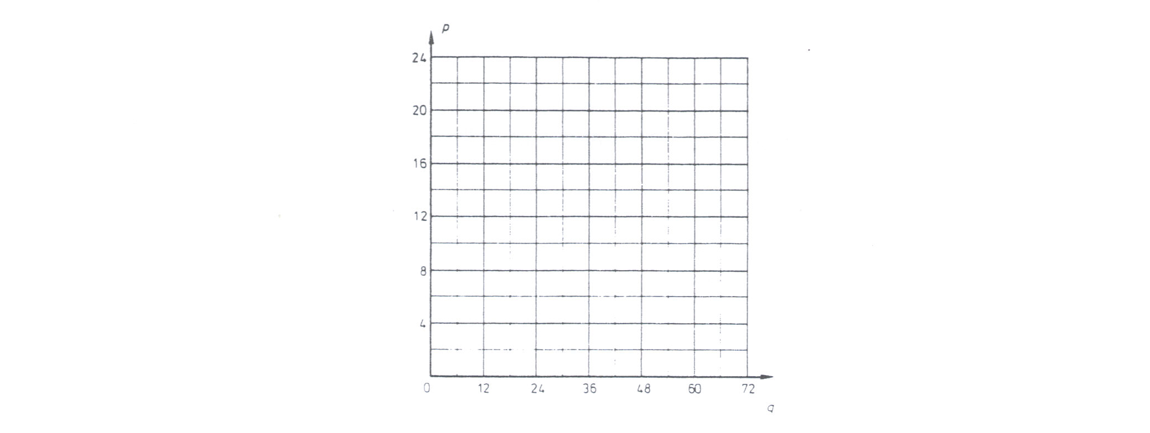
c.
Bereken de prijselasticiteit van de vraag (Epv) als de prijs stijgt van 8 naar 10 bij vraagfunctie (1).

d.
Reageert de vraag bij c prijselastisch of prijsinelastisch?

e.
Bereken Epv als de prijs daalt van 16 naar 12 bij vraagfunctie (2).

f.
Reageert de vraag bij e prijselastisch of prijsinelastisch?

g.
Waarom is de prijselasticiteit van de vraag altijd negatief of nul?

3
Een producent verkoopt bij een prijs van € 2,- per stuk 300.000 artikelen per jaar. Hij weet dat de prijselasticiteit van de vraag, bij welke prijsverandering dan ook, -1,5 bedraagt. De producent streeft naar een grotere omzet en wil daarom de prijs per stuk met € 0,20 veranderen. Moet de prijs met € 0,20 stijgen of met €0,20 dalen?
Motiveer het antwoord met een berekening.

4
De vraag naar brood is zeer prijsinelastisch te noemen. Stel dat de prijselasticiteit van de vraag naar gewoon bruin brood
-0,15 bedraagt als dit brood 5% in prijs zou stijgen. Stel vervolgens dat voor deze prijsstijging in een bepaalde plaats 6000 van deze broden per week werden verkocht.

a.
Bereken hoeveel broden er dan per week zouden worden verkocht na de prijsstijging van 5%.
b.
Zal de omzet (per week) aan bruin brood voor de prijsstijging groter of kleiner zijn dan na de prijsstijging?
Motiveer het antwoord.

5
Een bepaald artikel wordt verhandeld op een markt met volledige mededinging (= volkomen concurrentie).
Op deze markt gelden:

de collectieve vraagfunctie: Qv = -1/4 P + 200
de collectieve aanbodfunctie: Qa = P - 50

Qv = de gevraagde hoeveelheid in eenheden van 10.000 stuks
Qa = de aangeboden hoeveelheid in eenheden van 10.000 stuks
P = de prijs in euro’s per stuk

a.
Noem drie kenmerken van de marktvorm van volledige mededinging.

b.
Teken in het volgende assenstelsel de collectieve vraaglijn en de collectieve aanbodlijn.
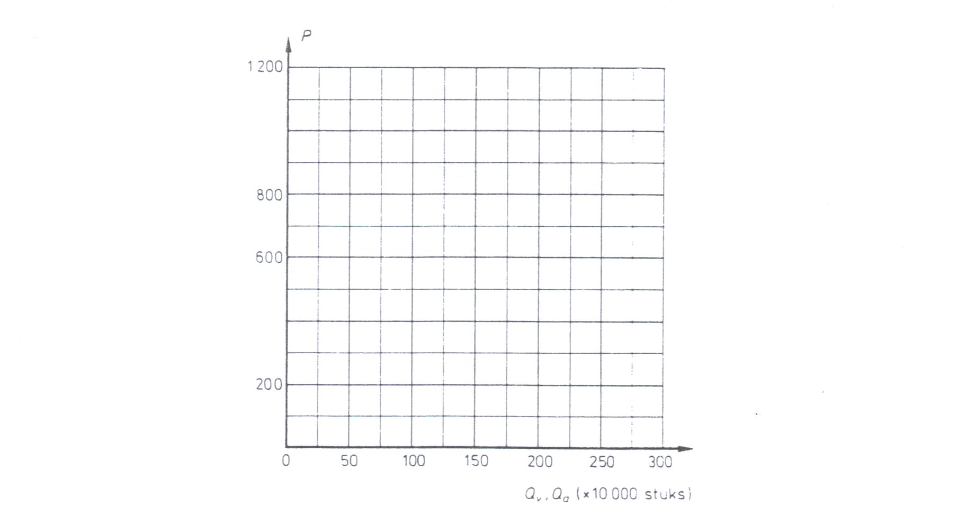

c.
Bereken de evenwichtsprijs in euro’s en de evenwichtshoeveelheid in stuks.

6
Goed G wordt verhandeld op een markt met volledige mededinging. Op deze markt geldt:

collectieve vraagfunctie: qv = -2p +120 ( 0 < p < 60)
collectieve aanbodfunctie: qa = 2p + 20 (10 < p < 50)
evenwichtsvoorwaarde: qv = qa

qv staat voor de gevraagde hoeveelheid van goed G in eenheden van 1000 stuks
qa staat voor de aangeboden hoeveelheid in eenheden van 1000 stuks
p staat voor de prijs van goed G in centen per stuk

a.
Bereken de evenwichtsprijs per stuk die op deze markt tot stand komt.

b.
Bereken bij deze evenwichtsprijs de totale omzet (in euro’s) voor de gezamenlijke producenten van goed G.

In de volgende grafiek is de op deze markt geldende collectieve aanbodlijn al getekend (A-1)

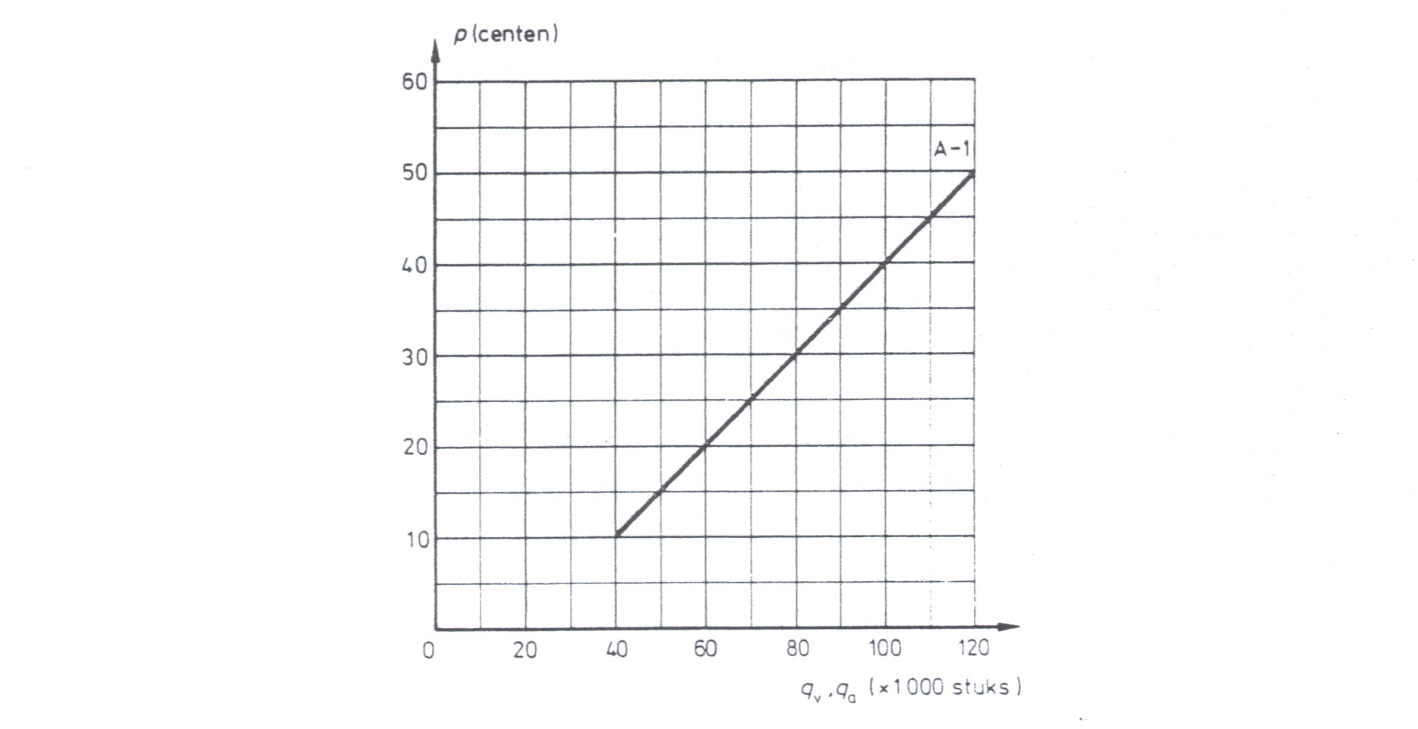
c.
Teken zelf de gegeven collectieve vraaglijn.

De overheid is met de producenten van goed G van mening dat de totale omzet bij de evenwichtsprijs te laag is. Ze besluit daarom tot het instellen van een minimumprijs van € 0,30 per stuk, waarbij het overschot dat ontstaat uit de markt wordt genomen tegen deze prijs.

d.
Wat wordt verstaan onder een minimumprijs?

e.
Voor welk totaalbedrag moet de overheid goederen uit de markt nemen?
Naast het instellen van een minimumprijs start de overheid met een saneringsprogramma dat tot gevolg heeft dat het aantal aanbieders van goed G afneemt, zodat na enige tijd de volgende collectieve aanbodfunctie geldt (A-2):

qa = 2p - 40 (20 < p < 60)
De eerder gegeven collectieve vraagfunctie blijft ongewijzigd.

f.
Tegen welke prijs per stuk zal goed G nu worden verhandeld? Motiveer het antwoord.

g.
Teken in de grafiek de nieuwe aanbodlijn (A-2).

h.
Geef in de grafiek door middel van arcering de grootte van de totale omzet van de gezamenlijke producenten van goed G aan nu de nieuwe aanbodlijn (A-2) van toepassing is.

Om een afzetvergroting te bereiken wordt gedacht aan een collectieve reclamecampagne.

i.
Wat gebeurt er met de collectieve vraaglijn als de collectieve reclamecampagne lukt? Motiveer het antwoord.

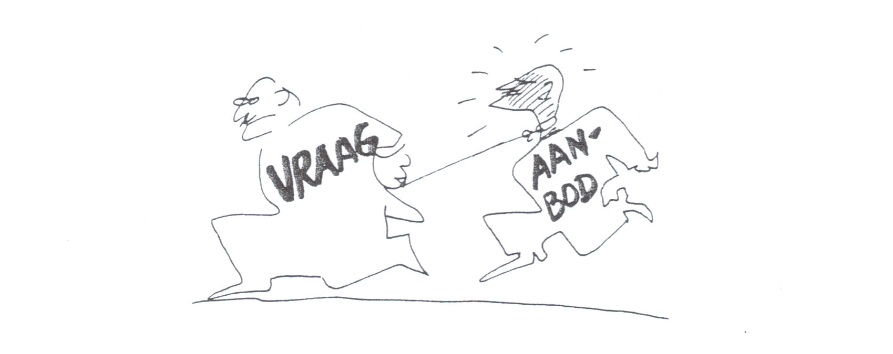

9 EXAMENOPGAVEN

1.
Eindexamen economie 1 havo 2000 - I
Opgave 7

2.
Eindexamen economie 1-2 havo 2000 - I
Opgave 2

3.
Eindexamen economie 1 havo 2000 - II
Opgave 4

4.
Eindexamen economie 1-2 havo 2000 - II
Opgave 2 en opgave 4

5.
Eindexamen economie 1 havo 2001 - I
Opgave 5 en opgave 10

6.
Eindexamen economie 1 havo 2001 - I
Opgave 10

7.
Eindexamen economie 1-2 havo 2001 - I
Opgave 2

8.
Eindexamen economie 1 havo 2001 - I
Opgave 5

9.
Eindexamen economie 1-2 havo 2001 - II
Opgave 5

10.
Eindexamen economie 1 havo 2002 - I
Opgave 5

11.
Eindexamen economie 1-2 havo 2002 - I
Opgave 1 en opgave 3

12.
Eindexamen economie 1 havo 2002 - II
Opgave 4 en opgave 8

13.
Eindexamen economie 1 havo 2002 - II
Opgave 8

14.
Eindexamen economie 1-2 havo 2002 - II
Opgave 3

15.
Eindexamen economie 1 havo 2003 - I
Opgave 2 en opgave 3

16.
Eindexamen economie 1-2 havo 2003 - I
Opgave 2

17.
Eindexamen economie 1 havo 2003 - II
Opgave 2 en opgave 5

18.
Eindexamen economie 1 havo 2003 - II
Opgave 6

19.
Eindexamen economie 1-2 havo 2003 - II
Opgave 7

20.
Eindexamen economie 1 havo 2004 - I
Opgave 4

21.
Eindexamen economie 1-2 havo 2004 - I
Opgave 8

22.
Eindexamen economie 1 havo 2004 - II
Opgave 4

23.
Eindexamen economie 1-2 havo 2004 - II
Opgave 3 en opgave 8

24.
Eindexamen economie 1-2 havo 2005 - I
Opgave 1 en opgave 8

25.
Eindexamen economie 1-2 havo 2005 - II
Opgave 5 en opgave 9

26.
Eindexamen economie 1-2 havo 2006 - I
Opgave 1

27.
Eindexamen economie 1-2 havo 2006 - II
Opgave 7

28.
Eindexamen economie 1-2 havo 2007 - I
Opgave 5 en opgave 8

29.
Eindexamen economie 1-2 havo 2007 - II
Opgave 5

30.
Eindexamen economie 1-2 havo 2008 - I
Opgave 1

